

“DAGESGastechnik-Anlagen”

Pod Habrovou 445/3, Praha 5- Hlubočepy,

PSČ 152 00, Českárepublika

+420-774-043-659, +420-776-729-050

*e-mail: info@dages-ga.com*

##### 

##### **ПАСПОРТ**

**СОСУДА, РАБОТАЮЩЕГО ПОД ДАВЛЕНИЕМтипаDAGES**

**МОДЕЛЬ 6400U**

Учетный № 11035

При передаче сосуда другому владельцу вместе с сосудом передается настоящий паспорт

#### СОДЕРЖАНИЕ ПАСПОРТА

|  |  |
| --- | --- |
| Наименование раздела (таблицы)  и приложения | Количество листов |
| Удостоверение о качестве изготовления сосуда  1. Техническая характеристика и параметры  2. Сведения об основных частях сосуда  3. Данные о штуцерах, фланцах, крышках и крепежных изделиях  4. Данные о предохранительных устройствах, основной арматуре, контрольно-измерительных приборах, приборах безопасности  5. Данные об основных материалах, применяемых при изготовлении сосуда  6. Карта измерений корпуса сосуда  7. Результаты испытаний и исследований сварных сое­динений  8. Данные о неразрушающем контроле сварных сое­динений  9. Данные о других испытаниях и исследованиях  10. Данные о термообработке  11. Данные о гидравлическом (пневматическом) испы­тании  12. Заключение  13. Сведения о местонахождении сосуда  14. Ответственные за исправное состояние и безопасное действие сосуда  15. Сведения об установленной арматуре  16. Другие данные об установке сосуда  17. Сведения о замене и ремонте основных элементов сосуда и арматуры  18. Запись результатов освидетельствования  19. Регистрация сосуда  20. Приложения:   1. Таблица зарубежных материалов, использованных при изготовлении работающих под давлением элементов сосудов подземного и надземного типа, и их отечественных аналогов 2. Чертеж сосуда 3. Технологическая схема включения сосуда 4. Инструкция по монтажу и эксплуатации 5. Сертификат соответствия 6. Расчет прочности сосудов под давлением 7. Регламент проведения в зимнее время пуска, остановки и испытаний на герметичность сосудов 8. АКТ по консервации сосуда 9. АКТ проверки состояния изоляционного покрытия на заводе-изготовителе перед транспортировкой 10. Инструкция по эксплуатации предохранительной арматурой |  |

Сведения о сертификации:

**УДОСТОВЕРЕНИЕ О КАЧЕСТВЕ ИЗГОТОВЛЕНИЯ СОСУДА: Резервуархранения СУГ в подземном исполнении (категория IV 97/23 EG)** (наименование сосуда)

зав. № 11035 изготовлен 22.06.2017

(дата изготовления)

«DAGESGastechnik-Anlagen»

Pod Habrovou 445/3, Praha 5- Hlubočepy, PSČ 152 00, Českárepublika

(наименование и адрес изготовителя)

**1. ТЕХНИЧЕСКАЯ ХАРАКТЕРИСТИКА И ПАРАМЕТРЫ**

|  |  |  |
| --- | --- | --- |
| Рабочее давление, МПа | | 1,56 |
| Расчетное давление, МПа | | 1,56 |
| Пробное давление испытания, МПа | гидравлического | 2,23 |
| пневматического | 1,8 |
| Рабочая температура среды, °С |  | минус 40/плюс 40 |
| Расчетная температура стенки, °С | | плюс 40 |
| Минимально допустимая отрицательная температура стенки, °С  минус 40 | | |
|
| Наименование рабочей среды | | пропан -бутан |
| Характеристика рабочей среды | Класс опасности | 4 |
| Взрывоопасность | Взрывоопасная |
| Пожароопасность | Пожароопасная |
| Группа рабочей среды | | 1 |
| Прибавка для компенсации коррозии(эрозии),мм | | 0,4 |
| Вместимость, м³ | | 6,4 |
| Масса пустого сосуда*, кг | | 1210 |
| Максимальная масса заливаемой среды*, кг | | 2940 |
| Расчетный срок службы сосуда, лет | | 30 |

Допускамое число циклов нагружения сосуда давлением составляет не более 5 000 при размахе колебания рабочего давления от 0,05 МПа до 1,56 МПа и при расчетной температуре стенки от -400С до +400С.

Толщина изоляционного покрытия измерена и изпытана методом неразрушительного пробоя напряжением макс. 20кВ.

**2. СВЕДЕНИЯ ОБ ОСНОВНЫХ ЧАСТЯХ СОСУДА**

|  |  |  |  |  |  |  |  |  |  |
| --- | --- | --- | --- | --- | --- | --- | --- | --- | --- |
| Наименование частей сосуда (обечайка, днище, решетка, трубы, рубашка) | Количество, шт. | Размеры, мм | | | Основной металл | | Данные о сварке (пайке) | | |
| Диаметр (внутренний  или наружный) | Толщина стенки | Длина (высота) | Марка | ГОСТ  (ТУ) | Способ выполнения соединения (автоматическая сварка) | Вид сварки (пайки) | Электроды, сварочная проволока, припой (тип, марка, ГОСТ или ТУ) |
|  |  |
| днище | 2 | 1250 | 5,7 |  | S355J2+N  (17Г1С) | EN 10025 | Авт.свар-ка | 121 | S2-EN 756 |
| обечайка | 1 |  | 6 | 1800 | S355J2+N  (17Г1С) | EN 10025 | Авт.свар-ка | 121 +135 | S2-EN 756  G3Si1-  ISO 14341 |
| обечайка | 1 |  | 6 | 1800 | S355J2+N  (17Г1С) | EN 10025 | Авт.свар-ка | 121 +135 | S2-EN 756  G3Si1-  ISO 14341 |
| обечайка | 1 |  | 6 | 1800 | S355J2+N  (17Г1С) | EN 10025 | Авт.свар-ка | 121 +135 | S2-EN 756  G3Si1-  ISO 14341 |

3. ДАННЫЕ О ШТУЦЕРАХ, ФЛАНЦАХ, КРЫШКАХ И КРЕПЕЖНЫХ ИЗДЕЛИЯХ

|  |  |  |  |  |
| --- | --- | --- | --- | --- |
| Наименование | Количество, шт. | Размеры (мм)  или номер по спецификации | Материал | |
| Марка | ГОСТ (ТУ) |
| ШТУЦЕР I | 1 | ø 57 | S355J2H  (10Г2) | EN 10210-1  ГОСТ 4543-71 |
| ШТУЦЕР II | 1 | ø 35 | S355J2H  (10Г2) | EN 10210-1  ГОСТ 4543-71 |
| ШТУЦЕР III | 1 | ø 35 | S355J2H  (10Г2) | EN 10210-1  ГОСТ 4543-71 |
| ШТУЦЕР IV | 1 | ø 74 | P355NL1  (15ГФ) | EN 10028-3  ГОСТ 19281 |
| ШТУЦЕР V | 1 | ø 44,5 | P355NL1  (15ГФ) | EN 10028-3  ГОСТ 19281 |

**4. ДАННЫЕ О ПРЕДОХРАНИТЕЛЬНЫХ УСТРОЙСТВАХ,**

**ОСНОВНОЙ АРМАТУРЕ, КОНТРОЛЬНО-ИЗМЕРИТЕЛЬНЫХ**

###### ПРИБОРАХ, ПРИБОРАХ БЕЗОПАСНОСТИ

|  |  |  |  |  |  |  |
| --- | --- | --- | --- | --- | --- | --- |
| № | Наименование | Кол-во штук | Условный проход, мм | Условное давление, МПа (кгс/см2) | Материал | Место  установки |
| 1 | Клапан впускойSRG NPT 1 ¼“  Art.Nr. 481 | 1 | 20 | 2,5 (25) | латунь | На верхней  части сосуда |
| 2 | Клапан отбора  газовой фазы GOK NPT ¾“  Art.Nr. 55 212 | 1 | 8 | 2,5 (25) | латунь | На верхней  части сосуда |
| 3 | Клапан отбора  жидкой фазы  SRG NPT ¾“  Art.Nr. 484 | 1 | 10 | 2,5 (25) | латунь | На верхней  части сосуда |
| 4 | Уровнемер SRG  Art.Nr. 487 | 1 |  | 2,5 (25) | сталь  алюминий | На верхней  части сосуда |
| 5 | Клапан  предохрани-тельный SRG NPT 1“  Art.Nr. 485 | 1 | Ø24 | 2,5 (25) | латунь | На верхней  части сосуда |
| 6 | Регулятор REGOPart.Nr. LV404B4 или *LV404B4H20 | 1 |  | 28 - 33  мбар  * 37-87 мбар |  | У клапана  газовой фазы |

**5. ДАННЫЕ ОБ ОСНОВНЫХ МАТЕРИАЛАХ, ПРИМЕНЯЕМЫХ ПРИ ИЗГОТОВЛЕНИИ СОСУДА**

|  |  |  |  |  |  |  |  |  |  |  |  |  |  |  |  |  |  |  |  |  |  |  |  |  |  |  |
| --- | --- | --- | --- | --- | --- | --- | --- | --- | --- | --- | --- | --- | --- | --- | --- | --- | --- | --- | --- | --- | --- | --- | --- | --- | --- | --- |
|  | Материал | | | Данные механических испытаний по серти- | | | | | | | | | | Дополнительные данные (ультра­звуковой контроль, испытания на твердость, состояние исходной термообработки и др.) | Химический состав по сертификатуили | | | | | | | | | | | |
|  |  | Номер и дата сертификата (протокола) | фикату или протоколу заводских испытаний | | | | | | | | | | протоколу заводских исследований, % | | | | | | | | | | | |
| при t плюс 20 0С | | | | | | | при Т*<*о х; | | |  |  |  |  |  |  |  |  |  |  |  |  |
|  |  |  |  | Ударная | | |  |  |  |  |  |  |  |  |  |  |  |  |  |  |  |
|  |  |  |  | вязкость | | |  |  |  |  |  |  |  |  |  |  |  |  |  |  |  |
| Наименование элемента | Марка | Стандарт (ТУ) | Предел текучести ,Re  МПа | Временное сопротивлен. (предел прочности) ,Rm, МПа | Относительное удлинение А5, % | Относительное сужение % | до старения, Дж/с м2 | после старения, § п Дж/см2 | Тип образца | Ударная вязкость, Дж/см2 | Температура, 0С | Тип образца |  |  |  |  |  |  |  |  |  |  |  | Прочие элементы |
| С | **Мn** | **Si** | **Сг** | **Ni** | **Мо** | **Сu** | **Тi** | **V** | **S** | **Р** |
| Днище2шт. | S355J2+N(17Г1С) | ЕN 10025 | 07 202 9190 Z034  29. 12. 2011 | 455 | 584 | 26,5 | - | - | - | KCV | 92 | минус 40 |  |  | 0,20 | 1,37 | 0,212 | 0,04 | 0,02 | 0,004 | 0,04 | 0,02 | 0,003 | 0,006 | 0,012 | 6 |
| Обечайки | S355J2+N(17Г1С) | ЕN 10025 | 07 202 9190 Z0344  29. 12. 2011 | 384 | 524 | 25,8 | - | - | - | KCV | 52 | минус 40 |  |  | 0,16 | 1,40 | 0,014 | 0,04 | 0,02 | 0,003 | 0,03 | 0,0096 | 0,004 | 0,004 | 0,013 |  |

**6. КАРТА ИЗМЕРЕНИЙ КОРПУСА СОСУДА**

|  |  |  |  |  |  |  |  |  |  |  |  |  |  |
| --- | --- | --- | --- | --- | --- | --- | --- | --- | --- | --- | --- | --- | --- |
| Наиме­нование элемента | Номер эскиза | Номер сечения | Диаметр, мм | | | Овальность  % | | Отклонение от прямоли­нейности, мм | | Смещение кромок сварных стыковых соединений, мм | | | |
| Номинальный наружный или внутренний | Откло­нение | | допускаемая | измеренная | допускаемое | измеренное | продольных | | кольцевых | |
| допускаемое | измеренное | допускаемое | измеренное | допускаемое | измеренное |
| днище  поз. 1 | 22-1-10771/i | A-A | 1250 | +/- 3,75 | 2 | 1 | 0,5 |  |  |  |  | 2 | 0 |
| днище  поз. 1 | 22-1-10771/i | B-B | 1250 | +/- 3,75 | 2,5 | 1 | 0,5 |  |  |  |  | 2 | 0,5 |
| обечайка  поз. 2 | 22-1-10771/i | A-A | 1250 | +/-3,75 | 2,5 | 1 | 0,5 | 2 | 1 | 0,5 | 0,5 | 2 | 0 |
| обечайка  поз. 2 | 22-1-10771/i | A-A | 1250 | +/-3,75 | 2,5 | 1 | 0,5 | 2 | 1 | 0,5 | 0,5 | 2 | 0 |
| обечайка  поз. 2 | 22-1-10771/i | A-A | 1250 | +/-3,75 | 2,5 | 1 | 0,5 | 2 | 1 | 0,5 | 0,5 | 2 | 0 |

**7. РЕЗУЛЬТАТЫ ИСПЫТАНИЙ И ИССЛЕДОВАНИЙ СВАРНЫХ СОЕДИНЕНИЙ**

|  |  |  |  |  |  |  |  |  |  |  |  |  |  |  |  |  |  |
| --- | --- | --- | --- | --- | --- | --- | --- | --- | --- | --- | --- | --- | --- | --- | --- | --- | --- |
| Наимено-  вание эле-  мента и  номер чер-  тежа (эски-  за) с указа-  нием сое-  динения,  для кото  рогоизго-  товлялись  контроль-  ныесоеди-  нения | Доку-  мент  о прове-  дении  испы-  таний  (номер  и дата) | Механические испытания | | | | | | | | | | | | | Метал-  логра-  фичес-  кие  иссле-  дования | | Клеймо сварщика |
|
|
|
|
|
| Сварное | | | | | Металл | | | Зона термического | | | | |  |  |
| соединение | | | | | шва | | | влияния (около- | | | | |  |  |
|  | | | | |  | | | шовная зона) | | | | |  |  |
| Временное сопротивление Д., Мпа | Ударная | | |  | Временное сопротивление Rm, МПа |  | Твердость | Ударная | | | Твердость |  | Номер и дата документа макро- или микроисследования | Оценка |
| вязкость | | | Диаметр правки и угол изгиба | Относительное удлинение А5 % | вязкость | | |  |
| Величина, Дж/см2 | Температура,°С | Тип образца | Величина, Дж/см2 | Температура/С | Тип образца |  |
|  |
|  |
| Оценка |
| Продольный шов (L) | 200 | 510, 511 | 50 | минус 40 | KCV | 18/180º |  | не менее 20 | 189-199 HV10 |  |  |  | 210-243 HV10 | OK | 07 202 9190 Z0344  29. 12. 2011 | OK | VPS 045 |
| Кольцевой шов  (K) | 201 | 520, 5524 | 84 | минус 40 | KCV | 18/180 º |  | 183-206 HV10 |  |  |  | 186-199 HV10 | OK | 07 202 9190 Z0345  29. 12. 2011 | OK | VPS 024 |
| Угловый  Шов | 208 |  |  |  |  |  |  |  | 205-212 HV10 |  |  |  | 205-264 HV10 | OK | 07 202 9190 Z 0623  23.09.2013 | OK | VPS 008 |

**8. ДАННЫЕ О НЕРАЗРУШАЮЩЕМ КОНТРОЛЕ СВАРНЫХ СОЕДИНЕНИЙ**

|  |  |  |  |  |  |
| --- | --- | --- | --- | --- | --- |
| Обозначение сварного шва | Номер и дата документа о проведении контроля | Метод контроля | Объем контроля  % | Описание дефектов | Оценка |
| RN1 | 3224.04.2015 | ультразвуковая | 100% сварных швов. | без  дефектов | OK  AD 2000  Merkblatt  HP 5/3 |
| RN2 | 32 24.04.2015 | ультразвуковая | без  дефектов | OK  AD 2000  Merkblatt  HP 5/3 |
| RN3 | 32 24.04.2015 | ультразвуковая | без  дефектов | OK  AD 2000  Merkblatt  HP 5/3 |
| LN1 | 32 24.04.2015 | ультразвуковая | без  дефектов | OK  AD 2000  Merkblatt  HP 5/3 |
| LN2 | 32 24.04.2015 | ультразвуковая | без  дефектов | OK  AD 2000  Merkblatt  HP 5/3 |

**9. ДАННЫЕ О ДРУГИХ ИСПЫТАНИЯХ И ИССЛЕДОВАНИЯХ**

|  |
| --- |
|  |

# 10. ДАННЫЕ О ТЕРМООБРАБОТКЕ

|  |  |  |  |  |  |  |  |
| --- | --- | --- | --- | --- | --- | --- | --- |
| Наиме­нование  элемента | Номер и дата доку­мента | Вид термо­обра­ботки | Темпера­тура тер­мообра­ботки, °С | Скорость,°С/ч | | Продолжи­тельность выдержки, ч | Способ  охлаж­дения |
| нагрева | охлаж­дения |
| Термообработка не проводилась | | | | | | | |

**11. ДАННЫЕ О ГИДРАВЛИЧЕСКОМ (ПНЕВМАТИЧЕСКОМ) ИСПЫТАНИИ СОСУДОВ**

Сосуд успешно прошел следующие испытания:

|  |  |  |  |  |  |
| --- | --- | --- | --- | --- | --- |
| Вид и условия испытания | | Испытываемая часть сосуда | | | |
| сосуд |  |  |  |
| Гидравлическое испытание  17.04.2015 | Пробное давление, МПа | 2,23 |  |  |  |
| Испытательная среда | вода |  |  |  |
| Температура испыта­тельной среды, °С | 20 |  |  |  |
| Продолжительность выдержки, (мин) | 30 |  |  |  |
| Пневматическое испытание | Пробное давление, МПа | - |  |  |  |
| Продолжительность выдержки, (мин) | - |  |  |  |
| Положение сосуда при испытании* | | горизон­тальное | да | верти­кальное | - |

* В нужной графе указать «Да»

**12. ЗАКЛЮЧЕНИЕ**

Сосуд изготовлен в полном соответствии с:

Directive 97/23/EC «Pressureequipmentdirective» (Директиваоборудованиеработающееподдавлением);

AD 2000-MerkblattHP0 «Generalprinciplesofdesign, manufactureandassociatedtests» (Общие принципы проектирования, изготовления и испытаний);

EN 12542:2011 «LPGequipmentandaccessories – Staticweldedsteelcylindricaltanks, seriallyproducedforthestorageofLiquefiedPetroleumGas (LPG) havingavolumenotgreaterthen 13 m3 – Designandmanufacture» (Оборудование и арматурадлясжиженногогаза– Стальные, сварные, цилиндрические, сосуды, производимые серийно предназначенныедля хранения сжиженного углеводородногогаза (СУГ), имеющие объем не больше 13 м3 - проектирование и производство);

EN 13445-1:2014«Unfiredpressurevessels – Part1:General» (Сосудыподдавлением – Часть 1: Общиетребования);

EN 13445-2:2014«Unfired pressure vessels – Part 2:Materials» (Сосудыподдавлением – Часть 2: Материалы);

EN 13445-3:2014«Unfired pressure vessels – Part 3:Design» (Сосудыподдавлением – Часть3: Проектирование);

EN 13445-4:2014 Unfired pressure vessels - Part 4: (Сосудыподдавлением – Часть 4: Изготовление);

EN 13445-5:2014«Unfired pressure vessels – Part 5:Inspection and testing» (Сосудыподдавлением – Часть 5: Контрольииспытания);

(наименование,обозначение и дата утверждения документа).

Сосуд подвергнут наружному, внутреннему осмотру и гидравли­ческому (пневматическому) испытанию пробным давлением согласно разделу 11 настоящего паспорта.

Сосуд признан годным для работы с указанными в настоящем пас­порте параметрами.

Гарантийный срок эксплуатации – 12 месяцев со дня входа в эксплуатацию, но не более 24 месяцев после отгрузки с предприятия-изготовителя.

Главный инженер С. Новак

(подпись) (расшифровка подписи)

Начальник ОТК В. Кучера

(подпись) (расшифровка подписи)

м.п.

22.06.2017 года

**13. СВЕДЕНИЯ О МЕСТОНАХОЖДЕНИИ СОСУДА**

|  |  |  |
| --- | --- | --- |
| Наименование предприятия-владельца | Местонахождение сосуда | Дата установки |
|  |  |  |

**14. ОТВЕТСТВЕННЫЕ ЗА ИСПРАВНОЕ СОСТОЯНИЕ И БЕЗОПАСНОЕ ДЕЙСТВИЕ СОСУДА**

|  |  |  |
| --- | --- | --- |
| Номер и дата приказа о назначении | Должность, фамилия, имя, отчество ответственного | Подпись |
|  |  |  |

**15. СВЕДЕНИЯ ОБ УСТАНОВЛЕННОЙ АРМАТУРЕ**

|  |  |  |  |  |  |  |  |
| --- | --- | --- | --- | --- | --- | --- | --- |
|  |  |  |  |  |  |  | Подпись |
|  |  |  |  |  |  |  | ответст- |
|  |  |  |  | Условное | Материал |  | венного |
| Дата | Наиме- | Коли- | Условный | давление, | (марка, | Место | лица за |
|  | нование | чество, | проход, | МПа | ГОСТ | уста- | исправное |
|  |  | шт. | мм | (кгс/смг) | или ТУ) | новки | состояние |
|  |  |  |  |  |  |  | и безопас- |
|  |  |  |  |  |  |  | ноедейст- |
|  |  |  |  |  |  |  | виесосуда |
|  |  |  |  |  |  |  |  |

**16. ДРУГИЕ ДАННЫЕ ОБ УСТАНОВКЕ СОСУДА**

а) коррозионность среды пропан-бутан 0,00мм/год;

б) противокоррозионное покрытие –внешней поверхности> 1 мм согласно EN 12542:2010;

в) тепловая изоляция – нет;

г) футеровка– нет;

д)исполнение сосуда – горизонтальное.

**17. СВЕДЕНИЯ О ЗАМЕНЕ И РЕМОНТЕ ОСНОВНЫХ ЭЛЕМЕНТОВ СОСУДА И АРМАТУРЫ**

|  |  |  |
| --- | --- | --- |
| Дата | Сведения о замене и ремонте | Подпись ответственного лица, проводившего работы |
|  |  |  |

**18. ЗАПИСЬ РЕЗУЛЬТАТОВ ОСВИДЕТЕЛЬСТВОВАНИЯ**

|  |  |  |  |
| --- | --- | --- | --- |
| Освидетельствование | | Разрешенное давление, МПа (кгс/см2) | Срок следующего освидетельствования |
| Дата | Результаты |  |  |
|  |  |  |  |

**19. РЕГИСТРАЦИЯ СОСУДА**

Сосуд зарегистрирован за № _______________

в_______________________________________

(регистрирующий орган)

В паспорте пронумеровано и прошнуровано ______страниц и _________ чертежей.

______________________________ _______________

(должностьпредставителя(подпись) (Ф.И.О.)

регистрирующегооргана)

м.п.

«_________»_______________20__г.

**АКТ**

**по консервации сосуда**

На заводе-изготовителе произведена консервация сосуда.

Поверхности резьбовых, фланцевых соединений покрыты смазкой, предохраняющей от коррозии. Арматура, установленная на резервуаре, не требует консервации согласно документации завода-изготовителя.

В случае хранения резервуара менее одного года перед пуском его в работу не требует проведения никаких дополнительных работ, кроме проведения наружного осмотра, и проверки изоляционного покрытия.

В случае хранения резервуара более одного года перед пуском его в работу необходимо проведение гидравлического испытания на прочность пробным давлением Р= 2,23 МПа. При проведении испытания предохранительные клапана должны быть сняты, а отверстия заглушены.

Должна быть выполнена проверка манометров.

Дата выполнения консервации:22.06.2017года

Ответственный за консервацию сосуда: __________________ С. Новак

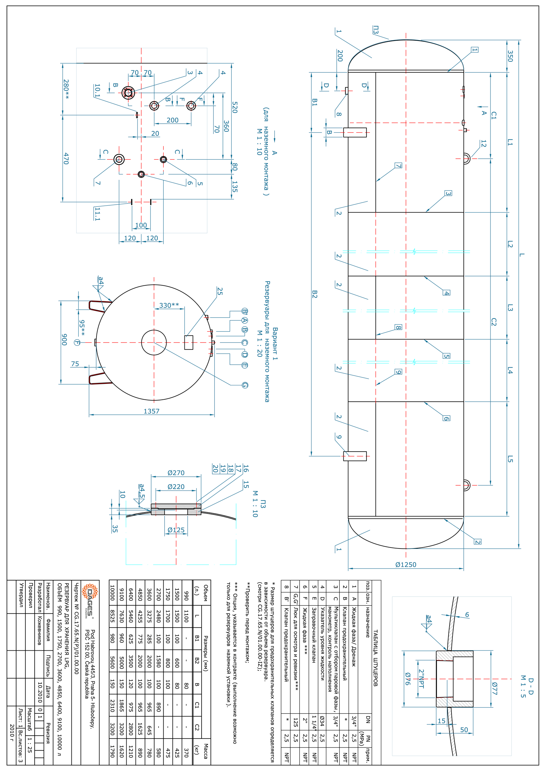

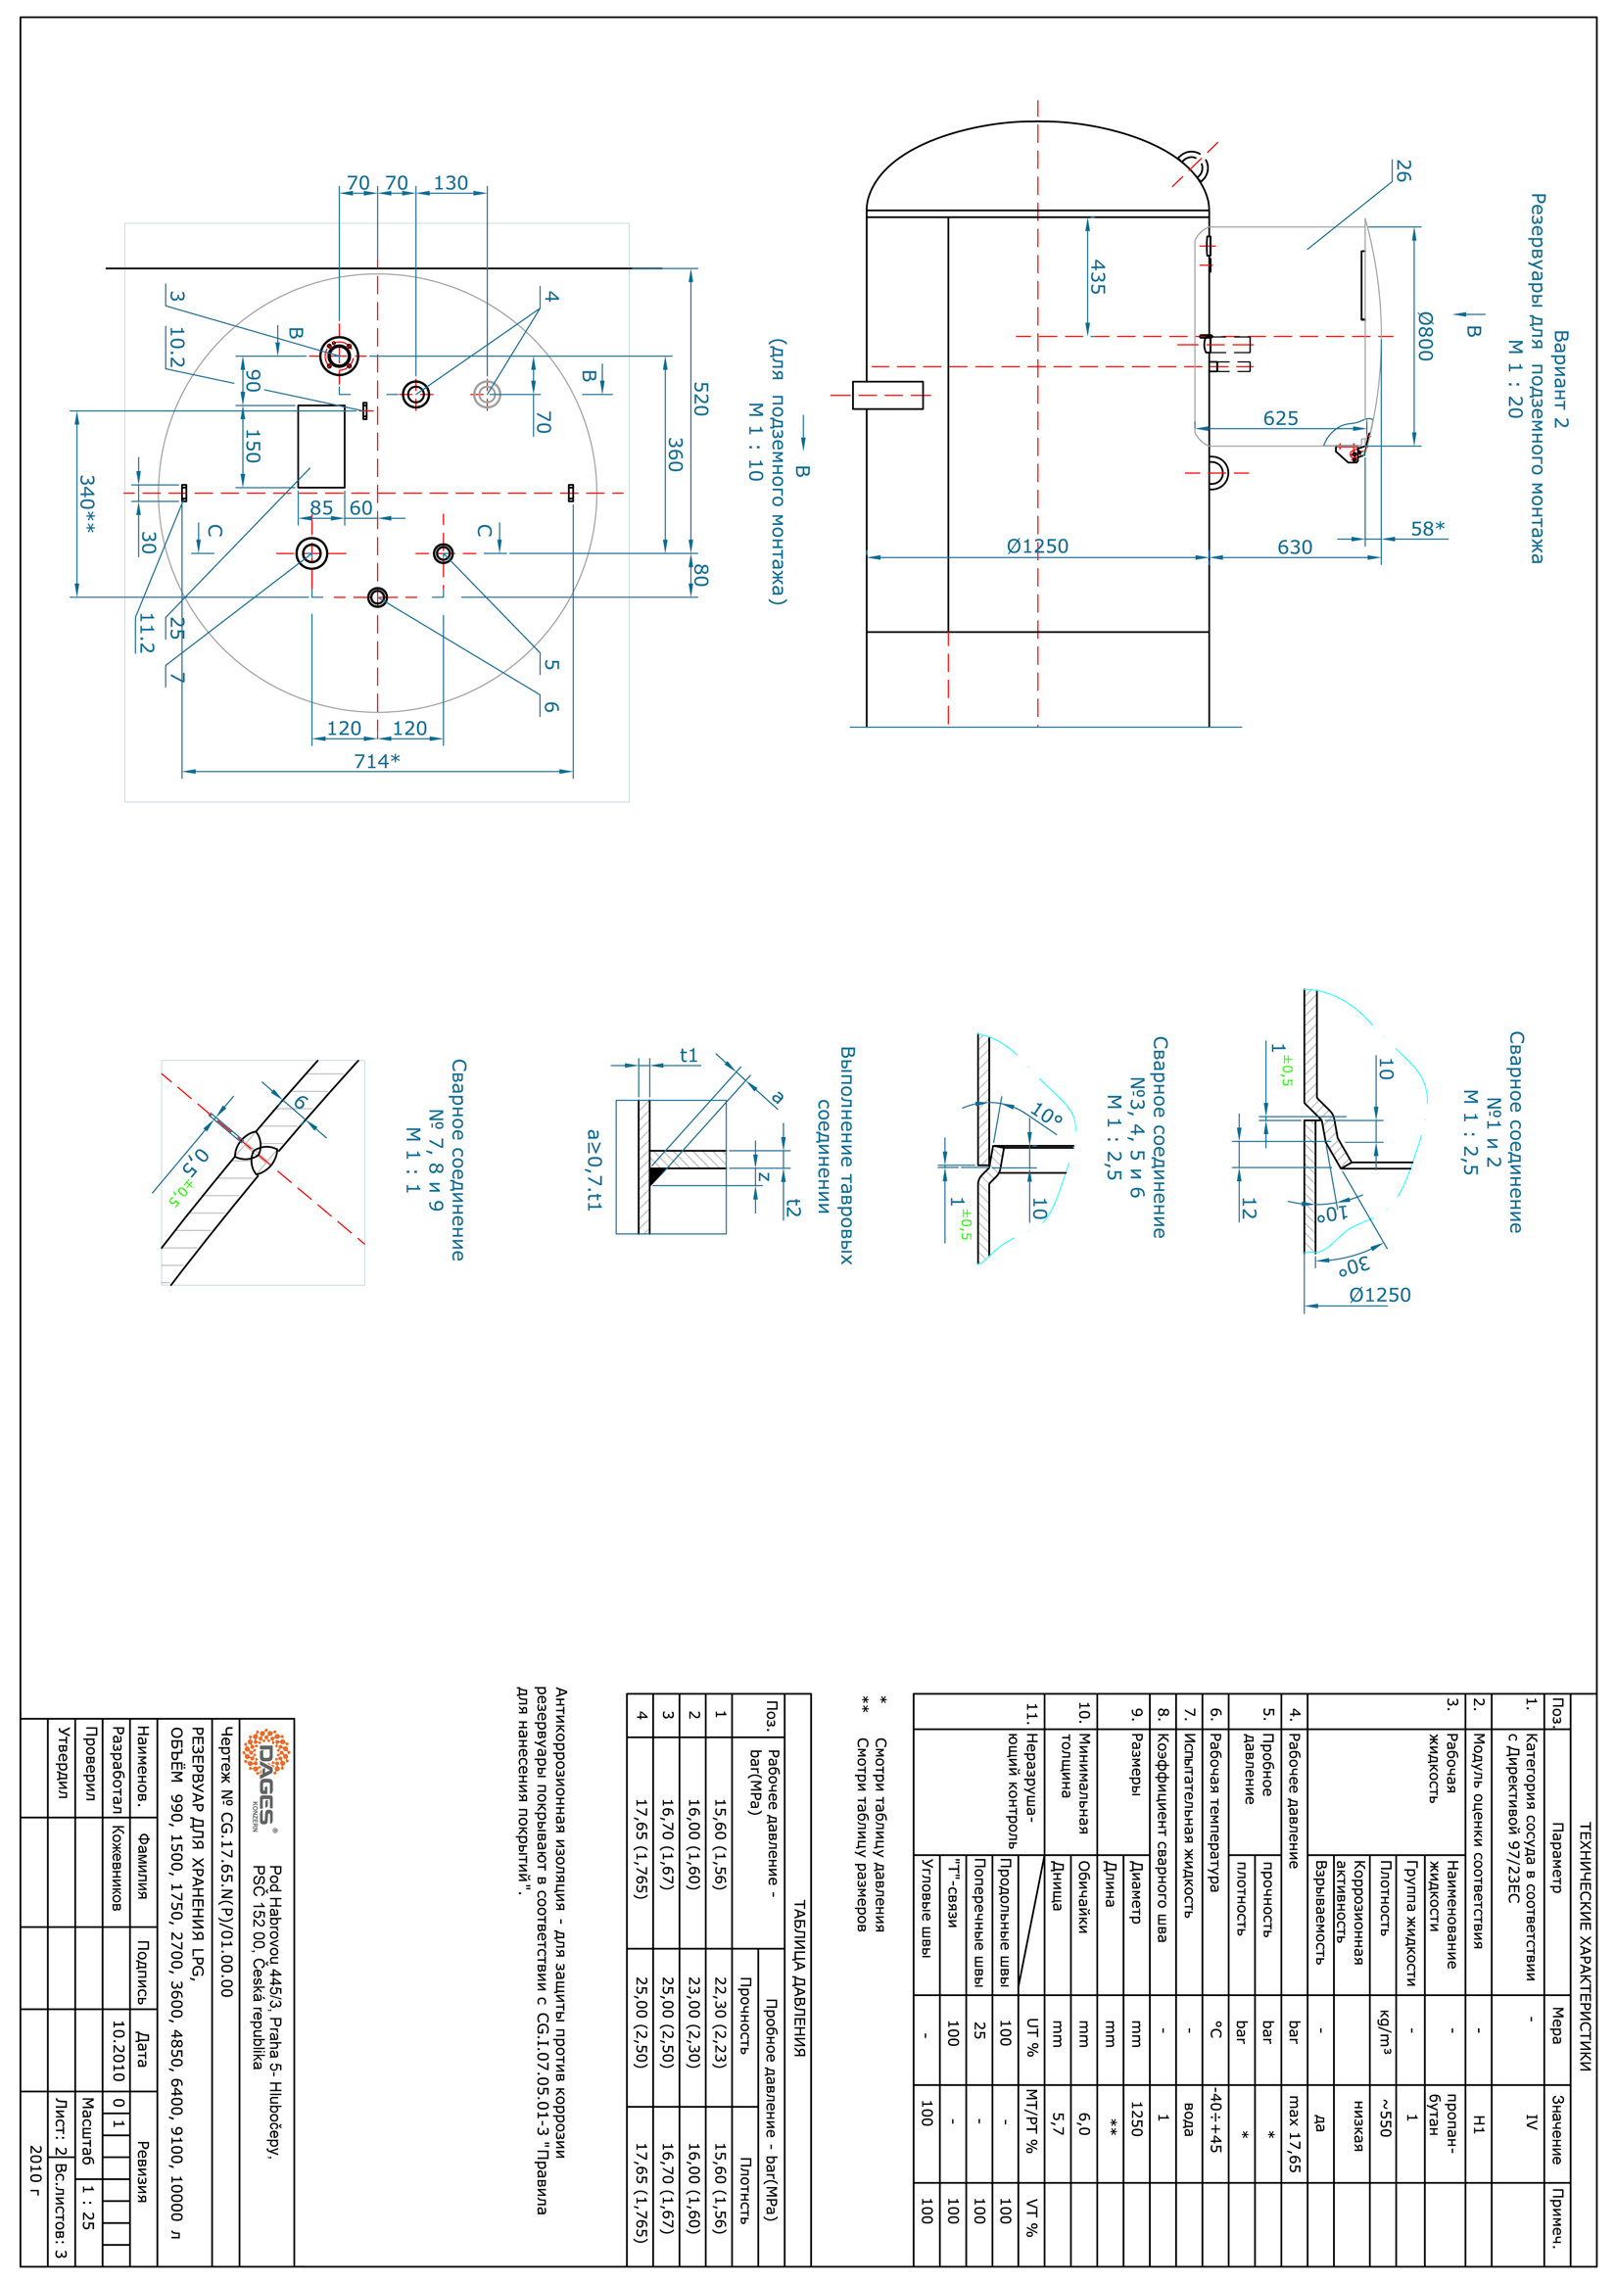

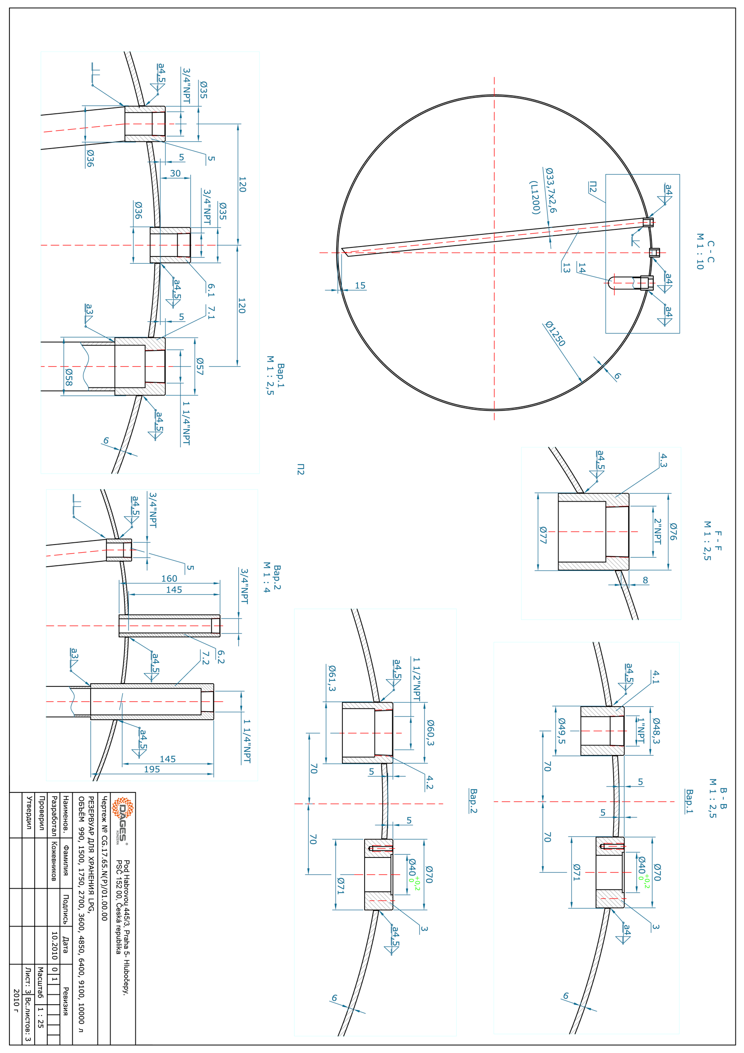

**Таблица зарубежных материалов, использованных при изготовлении работающих под давлением элементов сосудов подземного и надземного типа; и их отечественных аналогов**

|  |  |  |  |  |  |  |  |  |  |  |  |  |  |  |  |  |  |  |
| --- | --- | --- | --- | --- | --- | --- | --- | --- | --- | --- | --- | --- | --- | --- | --- | --- | --- | --- |
|  | **Марка**  **материала** | **Стандарт** | | **Химический состав, %** | | | | | | | | | | **Механические свойства** | | | **Предельные параметры** | |
| № |  |  |  |  |  |  |  |  |  |  |  |  |  |  |  | **температу­ра стенки, °С** | **Рабочее дав­ление, МПа (кгс/см2)** |
| **Листы и вы­пуклые дни­ща (сталь)** | **на материал** | **на изделие** | **С** | **Si** | **Мп** | **S** | **Р** | **Сг** | **Ni** | **Cu** | **Мо** | **Тi** | σт,**МПа** | σв**, МПа** | δ5, **%** |
|  | S355J2G3 | ЕN 10025 | ЕN 10025 | ≤0,20 | ≤0,55 | ≤1,60 | ≤0,040 | ≤0,040 | - | - | - | - | - | ≥355 | 490-630 | ≥22 | **—** | — |
| 1 | 17Г1С | ГОСТ 5520-79 | ГОСТ 5520-79 | 0,15-0,20 | 0,40-0,60 | 1,15- 1,60 | ≤0,040 | ≤0,035 | ≤0,30 | ≤0,30 | ≤0,30 | - | - | ≥355 | >510 | ≥23 | от -40 до 475 | Не ограничено |
|  | S235JRG2 | ЕN 10025 | ЕN 10025 | ≤0,17 | ≤0,35 | ≤1,40 | ≤0,045 | ≤0,045 | - | - | - | - | - | ≥235 | 340-470 | ≥26 | — | — |
| 2 | СтЗспЗ | ГОСТ 380-94 | ГОСТ 14637-89 | 0,14-0,22 | 0,15-0,30 | 0,40- 0,65 | ≤0,050 | ≤0,040 | ≤0,30 | ≤0,30 | ≤0,30 | - | - | ≥245 | 370-480 | ≥2б | от -40 до 425 | 10 (100) |
| *Трубы и штуцера бесшовные* | | | | | | | | | | | | | | | | | | |
| 3 | S355J2Н | ЕN 10210 | DIN 1629 | ≤0,22 | ≤0,55 | ≤1,60 | ≤0,035 | ≤0,040 | - | - | - | - | - | ≥265 | 410-570 | ≥23 | — | — |
| 10Г2 | ГОСТ 4543-71 | ГОСТ 8731-87 (гр. В) | 0,07-0,15 | 0,17-0,37 | 1,20- 1,60 | ≤0,035 | ≤0,035 | ≤0,30 | ≤0,30 | ≤0,30 | — | — | ≥265 | >421 | ≥21 | от -40 до 475 | Не ограничено |
| *Крепеж (сталь)* | |  |  |  |  |  |  |  |  |  |  |  |  |  |  |  |  |  |
| 4 | 8.8 | DIN 267 | DIN 933 | 0,32-0,50 | - | - | ≤0,050 | ≤0,040 | - | - | - | - | - | ≥640 | 800-1000 | ≥12 | **—** | — |
| 35 | ГОСТ 1050-88 | ГОСТ 1759.4-87 (к.п. 8.8) | 0,32-0,40 | 0,17-0,37 | 0,50- 0,80 | ≤0,040 | ≤0,035 | ≤0,25 | ≤0,30 | ≤0,30 | — | — | ≥640 | >800 | ≥12 | от -40 до 425 | 10 (100) |
| *Ко* | *Рпуса арматуры* | | | | |  |  |  |  |  |  |  |  |  |  |  | | |
| 5 | СuZn40РЬ2 | CW617N | DIN EN 12865 | - | - | - | 0,002 | 0,004 | - | - | не ме­нее 70,0 | - | - | - | не менее 500 | ≥10 | от-196 до 250 | Не ограничено |
|  | Латунь Л68 | СuZn32 | ГОСТ 15527-70 | - | - | - | 0,002 | 0,005 | - | 0,3 | 68,0- 70.0 | - | - | - | не менее 500 | ≥10 | от-196 до 250 | Не ограничено |
| *Пружина предохранительного клапана* | | | |  |  |  |  |  |  |  |  |  |  |  |  |  |  |  |
|  | Х10СгNi 18-8 | CW614N | DIN EN -12865 | 0,08-0,14 | 2,00 | 1,5 | 0,03 | 0,045 | 16,0- 18,0 | 6,50- 9,00 | 0,3 | ≤0,8 | - | 350 | 750 | ≥45 | от -70 до 600 | 16 (160) |
| *Ь* | 12Х18Н10Т | ГОСТ 5632 | ГОСТ 20700 | 0,12 | 0,8 | 2,0 | 0,02 | 0,035 | ОТ 17 ДО 19 | ОТ 9 ДО 11 | 0,3 | -- | 5С- 0,8 | - | не менее 500 | ≥40 | от -70 до 600 | 16 (160) |



“DAGESGastechnik-Anlagen”

Pod Habrovou 445/3, Praha 5- Hlubočepy,

PSČ 152 00, Českárepublika

+420-774-043-659, +420-776-729-050

*e-mail: info@dages-ga.com*

**ИНСТРУКЦИЯ001/2017**

**по эксплуатации и обслуживанию сосудов типа RGZи DAGES**

**в надземном и подземном исполнении**

«DAGESGastechnik-Anlagen»

PodHabrovou 445/3, Praha 5- Hlubočepy, PSČ 152 00, Českárepublika

Номер документа 001/2017. Изменение номер

Распространяется на сосуды в надземном и подземном исполнении типа RGZи DAGES

объемом 1650 л, 2700 л, 4850 л, 6400 л, 9150 л, 10000 л**Содержание**

1. Область применения

2. Общая часть

3. Оснащение арматурой

4. Установка

5. Транспортировка

6. Присоединение газовых приборов

7. Наполнение

8. Ввод в эксплуатацию

9. Эксплуатация

10. Разгрузка (опоражнивание) резервуаров для снятия с эксплуатации

11. Периодические проверки, контроль

12. Обслуживание

13. Меры, принимаемые при неисправностях

14. Технические характеристики

15. Срок службы

16. Хранение

17. Вывод из эксплуатации и утилизация

18. Перечень критических отказов

19. Критерии предельного состояния

# Область применения

Настоящая инструкция по эксплуатации и обслуживанию распространяется на сосуды в надземном и подземном исполнении типа RGZи DAGES предназначенные для хранения сжиженных углеводородных газов (далее – СУГ), включаетсосуды, следующих типов:

- надземный, номер чертежа 22-1-11781;

- подземный, номер чертежа 22-1-10771, 22-1-10769, 22-1-11444, 22-1-09396-R, 22-1-11652, 22-1-11686, 22-1-12184, 22-1-12433.

# Общая часть

Сосуд изготовлен в соответствии с Directive 97/23/EC «Pressureequipmentdirective» (Директива оборудование работающее под давлением).

Производитель:

«DAGESGastechnik-Anlagen»

PodHabrovou 445/3, Praha 5- Hlubočepy, PSČ 152 00, Česká republika

Назначение: для наземного или подземногохранения сжиженных углеводородных газов.

Рабочая среда: сжиженный углеводородный газ, не оказывающий коррозийного воздействия на стенки сосудов, т. е. должен соответствовать стандарту EN 589 или национальному стандарту страны установки сосуда при условии содержания серы в газе не более 5г/100 м3 газа (для РФ ГОСТ Р 52087-2003).

Специализированная организация:Под понятием специализированной подразумевается организация, которая имеетправо на проведение работ (например монтаж, заправка, обслуживание и испытания) в соответствии с национальным законодательством, соблюдает описанные в настоящем документе требования,а также обладает аттестованным в установленном порядке персоналом.

**2.1. Весовые параметры**

**Масса**

|  |  |  |  |  |
| --- | --- | --- | --- | --- |
| Тип сосуда | Пустой сосуд  наземный (кг) | Пустой сосуд подземный (кг) | | Массасмеси  пропан – бутан  (кг) |
| c люком | без люка |
| 1 650 л | 350 |  | 340 | 1080 |
| 2 700 л | 540 | 730 | 560 | 1245 |
| 4 850 л | 850 | 1040 | 870 | 2230 |
| 6 400 л | 1060 | 1250 | 1080 | 2950 |
| 9 150 л | 1420 | 1670 | 1500 | 4210 |
| 10 000 л |  | 2030 | 1650 | 4580 |

**2.2. Заводская табличка**

Заводская табличка находится на корпусе сосуда со стороны арматуры. На табличке приведены следующие сведения:

1. наименование и обозначение типа сосуда;
2. параметры и характеристики, влияющие на безопасность (рабочее давление, расчетное давление, пробное давление, минимальная и максимальная рабочие температуры);
3. наименование материала, из которого изготовленсосуд;
4. товарный знак изготовителя;
5. заводской номер;
6. дата изготовления;
7. масса пустого сосуда;
8. объем сосуда.

**2.3. Характеристика сжиженных углеводородных газов (СУГ)**

Сжиженные углеводородные газы (СУГ)пожаро- и взрывоопасны, малотоксичны, имеют специфический характерный запах, по степени воздействия на организм относятся к веществам 4-го класса опасности ГОСТ 12.1.007. В смеси с воздухом они образуют взрывчатую смесь. В газообразном агрегатном состоянии тяжелее воздуха и поэтому скапливаются у земли и в углублениях. В жидком агрегатном состоянии обладают такими же свойствами, как бензин, т. е. высушивают и растворяют уплотнения из природного каучука, органические смазки, олифу и другие вещества. СУГ – это смесь легких углеводородов,представляющая собойбесцветную, летучуюжидкостьсо специфическим запахом.

|  |  |  |  |
| --- | --- | --- | --- |
|  | Ед. изм. | Пропан | Бутан |
| Химическая формула |  | С3Н3 | С4Н10 |
| Плотность при 20°С | кг/м3 | 502 | 579 |
| Критическая температура | °С | 95,6 | 153,0 |
| Критическое давление | МПа | 4,45 | 3,721 |
| Теплотворность при 0°С, 101,08 КПа | МДж/кг | 93,57 | 123,762 |
| Предел взрываемости  нижняя граница  верхняя граница | % объемн.  % объемн. | 2,1  10,1 | 1,8  9,1 |
| Точка воспламеняемости | °С | 510 | 490 |

Физические свойства смеси СУГизменяются в пределах свойств отдельных составляющих.

# Оснащение арматурой

Производить замену арматуры на сосуде имеет право только специализированная организация.

Расположение арматуры на сосудесоответствует виду Р на чертеже, который приведен в паспорте сосуда.

**3.1. Заправочный запорный клапан**

Исполнение: запорный клапан с двойным обратным клапаном

Присоединительный размер для подключения к сосуду: 1 1/4” NPT резьба

Присоединение к наполняющему устройству: 1 3/4” ACME резьба

Заправочный запорный клапан имеет защитный колпак,выполненный из латуни, этим колпаком он должен быть закрыт постоянно, пока сосуд находится в эксплуатации. Колпак может сниматься только представителями специализированной организации для заправкисосуда и после проведения заправки должен быть установлен на место. С корпусом запорного клапана колпак соединен пластиковой муфтой.

**3.2. Запорный клапан жидкой фазы**

Исполнение: угловой запорный клапан с маховиком

Присоединительный размер для подключения к сосуду: 3/4” NPT резьба

Присоединение к наполняющему устройству: 3/4” ACME резьба

Запорный клапан жидкой фазы имеет на выходе пробку из латуни. Пробку может снимать только представитель специализированной организации для присоединения шланга или трубопровода. В таком случае регулирующее маховик должен находиться в положении «закрыто». Пробку необходимо медленно, вплоть до снижения возможного избыточного давления отвинтить так, чтобы обеспечить постоянное снижение давления в корпусе запорного клапана за пробкой. После демонтажа трубопровода или шланга пробку необходимо снова завинтить. В пространстве между седлом запорного клапана и пробкой при эксплуатации сосуда давление должно отсутствовать.

**3.3. Запорный клапан газовой фазы**

Исполнение: угловой запорный клапан с маховиком, комбинированный с золотником

для наполнения сосуда и оснащенный манометром с разъемом для

проверки манометра.

Присоединительный размер для подключения к сосуду: 3/4” NPT резьба

Присоединительный размер длярегулятора: POL по CGA Стандарт простой V –1:

ConnectionNo. 510 уплотненный металл – металл, левая резьба

Отверстие в золотнике контроля наполнения: макс. 1,5 мм в целях безопасности

Если на запорном клапане не установлено никакого регулятора, резьба POL должна иметь резьбовую пробку из пластмассы. Пробку может снимать только представитель специализированной организации для монтажа регулятора и трубопровода.

При откручивании этой пробки или демонтаже регулятора маховик запорного клапана должен находиться в положении «закрыто».

Проводить регулировку золотником контроля наполнения резервуара имеет право только представитель специализированной организации или водитель автозаправщика прошедший соответствующее обучение для контроля наполнения сосуда. Запорный клапан открывается в начале заправки сосуда и после завершения заправки должен быть закрыт. Если объем СУГ в сосуде достиг 85%, через золотник начнет выходить жидкая фаза.

Запорный клапан можно закрыть только в случае снятия с эксплуатации газового оборудования или в случае неисправности (смотри раздел 13 настоящей Инструкции).

**3.4. Предохранительный клапан**

Исполнение: внешнее/внутреннее

Присоединение к сосуду: 1” NPT резьба

Предохранительный клапан отрегулирован на максимально допустимое рабочее давление, эта настройка зафиксирована, пломбой.

Предохранительный клапан обеспечивает такое значение давления, чтобы избыточное давление в сосуде никогда не превышало максимально допустимое рабочее давление. Предохранительный клапан защищен от загрязнения и воды крышкой из пластика. Работа предохранительного клапана ничем не должна ограничиваться, при необходимости продувочный трубопровод необходимо установить согласно действующим инструкциям.

**3.5. Указатель уровня жидкой фазы**

Исполнение: поплавковый (с возможностью установки электронного удлинителя для

дистанционной передачи данных)

Присоединение к сосуду: винтовое на блочный фланец.

Указатель уровнемера может быть оснащен от загрязнения и повреждений защитной крышкой.

**3.6. Защитный кожух**

Запорно-регулирующая арматура сосуда должна быть защищена от доступа посторонних лиц. С этой целью наземный сосуд оснащен защитным кожухом, который можно закрыть на замок.

**3.7. Шахта подземного резервуара**

Запорно-регулирующая арматура сосуда должна быть защищена от доступа посторонних лиц. С этой целью подземный сосуд оборудован шахтой из листового металла, которую можно закрыть на замок.

**4. Монтаж**

**4.1. Общая часть**

В данном вопросе необходимо руководствоваться национальными нормами и правилами, действующими в стране использования сосуда.

При монтаже сосуда необходимо не допустить повреждений покрытия емкости вследствие механических, температурных или химических воздействий. Также запрещается изменять положение сосуда. Необходимо обеспечить такое положение, при котором возможно выделившийся газ (например, при заправке) не попадал в расположенные ниже пространства, такие как открытые каналы, шахты, низины. Необходимо предотвратить образование взрывоопасной среды и возможное воспламенение этой взрывчатой смеси. Все работы с сосудом должны поводить только квалифицированные специалисты.

**4.2. Установка наземного сосуда на открытом пространстве**

Наземный сосуд должен крепиться анкерными болтами к фундаменту (плите). Опорная плита под сосудом должнабыть ровной. Конструкция основания под плитой должна быть таковой, чтобы при эксплуатации сосуда не произошло просадки или излома опорной плиты под воздействием внешних сил и т.д.

Рекомендуется заземлить сосуд. При возведении дополнительной защиты (защитная стена) необходимо руководствоваться национальными нормами и правилами, действующими в стране использования сосуда.

**4.3. Установка наземного сосуда в закрытом помещении**

К требованиям, указанным в пункте 4.2, при установке в закрытом помещении добавляется требование о соответствии закрытого помещения национальными нормами и правилами, действующими в стране использования сосуда.

**4.4. Установка полузасыпанного сосуда**

Под полузасыпанной установкой понимается установка сосуда, когда нижняя часть сосуда до горизонтальной оси находится в земле.

**4.5**. **Защита от перемещения**

Необходимо обеспечить защиту от перемещения сосуда под действием внешних факторов.

**4.6. Монтаж подземного сосуда**

Монтаж подземного сосуда должна проводить организация, имеющая соответствующие разрешения, таким способом, чтобы не повредить эпоксидное покрытие сосуда. Если фундамент под сосуд уплотнен недостаточно, следует изготовить опорную плиту, например, из бетона или использовать готовую ЖБ плиту. В этом случае опорную плиту под сосудом необходимо защитить от повреждения с помощью резиновых прокладок.

Толщина грунта над сосудом не должна превышать 1 м.

Дополнительные нагрузки, например, автомобильные дороги, парковки над сосудом устраивать запрещается. В таких случаях необходимо консультироваться с производителем сосудов.

Перед установкой сосуда в грунт необходимо проверить качество эпоксидного покрытия. В результате проверки дефекты покрытия сосуда не допускаются. Результат проверки заносится в акт. Возможные дефекты покрытия могут быть устранены на месте соответствующим материалом.

Для предотвращения повреждений эпоксидного покрытия сосуд следует обсыпать песком шириной минимум 20 см. по всему периметру сосуда. Размер зерен песка не должен превышать 3 мм, песок должен быть очищен от камней.

В зоне установкисосуда не должно быть электрических линий, фундаментов домов или стен подвалов и т.п. При установкесосуда в грунт в местах, где нужно учитывать высокий уровень грунтовых вод, необходимо принять меры по их отведению во избежание возможного перемещения сосуда во время эксплуатации.

Гальванические аноды используются для анодной антикоррозионной защиты корпуса сосуда, находящегося в воде или в грунте от воздействия электролитической коррозии. Особенно полезно их применять для стальных емкостей и коротких участков трубопроводов с хорошей пассивной внешней изоляцией. Цель активной анодной защиты – предотвратить появление коррозии в местах нарушения пассивной изоляции, которые могут возникнуть из-за ошибок при монтаже или как следствие старения изоляционных материалов. Такие обстоятельства никогда нельзя исключать.

Гальванический анод состоит из следующих основных частей:

* гальванического анода из сплава магния (MG) с обозначением AZ63, сердечник анода находится в активационной обсыпке на основе бетонита в мешке из текстиля;
* соединительной коробки, которая служит для соединения гальванического анода с защищенной конструкцией и позволяет проводить контрольные измерения;
* присоединительного кабеля, соединяющего соединительную коробку с защищенной конструкцией.

Монтаж анода относительно прост, но требует соблюдения нескольких правил. Анод в полотняном мешке помещают на расстоянии как минимум 1 м от защищенной конструкции на уровень нижней грани.

Перед засыпкой производится увлажнение обсыпки обливанием водой. Засыпку необходимо выполнить хорошо проводящим грунтом, лучше глинистым, но не песком.

Соединительная коробка помещается на защищенное от механических повреждений и атмосферных осадков место, под крышку защитного кожуха. Присоединительный кабель крепится к защищенной конструкции болтом, который является частью поставки. Очень важно тщательно очистить место присоединения до металлического блеска, чтобы получить полную электропроводность соединения. После присоединения кабеля и затягивания болта производится нанесение защитного покрытия или новая изоляция места присоединения.

После установки и присоединения анода к защищенной конструкции происходит постепенная поляризация конструкции – сосуда и частично анода. Поэтому измерения разделяются на такие, которые проводятся после установки (перед поляризацией), и измерения, которые производятся систематически в течение всего срока службы, как контрольные измерения.

Измерения после установки

Стационарный потенциал анода – напряжение между анодом и эталонным электродом Cu/CuSO4,вольтметр между точками 2 и 4, соединение в коробке отключено,ожидаемое значение 1,4 В.

Стационарный потенциал резервуара – напряжение между резервуаром и электродом Cu/CuSO4, вольтметр между точками 1 и 4, измеренное значение зависит от типа грунта  
сс – 0,5 В

Эксплуатационные измерения

Эксплуатационные измерения производятся не реже 1 раза в 2 года вместе с эксплуатационным контролем (пункт 11.4 б).

Потенциал резервуара при включении (включающий)–напряжение между сосудом и электродом Cu/CuSO4, вольтметр между точками 3 и 4, измеренное значение должно быть болееотрицательным по сравнению со стационарным потенциалом (более высоким) примерно 0,85 В.

Точки 1 и 2 соединены.

Потенциал сосуда –напряжение между сосудом и электродом Cu/CuSO4 при включении (включающий)вольтметр между точками 3 и 4, точки 1 и 2 разъединены, значение считывается в течение 2 секунд после отключения

Потенциал анода сосуда - напряжение между точками 1 и 2, меньше стационарного потенциала.

Защитный ток - напряжение между точками 1 и 2, меньше стационарного потенциала.

**5. Транспортировка**

При транспортировке сосуда необходимо защитить его от повреждений.

Допустимое количество газа в сосуде не должно превышать разрешенное количество, необходиморуководствоваться национальными нормами и правилами или инструкцией ADR по транспортировкеопасных веществ, при транспортировке сосуда по дорогам общего пользования.

При погрузке и разгрузке сосудаследует использоватьпроушины в верхней части сосуда.

Для предотвращения сосудаследуетиспользоватьтекстильные стропы.

Рекомендуются стропы, имеющие макс. угол раскрытия 90˚, не более. Подземные и полузасыпанные сосуды при транспортировке укладываются так, чтобы не повредилось эпоксидное защитное покрытие.

**6. Подключение газовых приборов**

Все работы связанные с установкой газового оборудования должны производятся исключительноспециализированной организацией.

Отбор газовой фазы должен производиться только через присоединение к запорному клапану газовой фазы, см. пункт 3.3.

Отбор жидкой фазы должен производиться только через присоединение жидкой фазы, см. пункт 3.2.

Разводку потребительской газовой сети необходимо произвести таким образом, чтобы при эксплуатации не возникало напряжение газовой магистрали (натяжение, сжатие, излом и т.п.). Необходимо руководствоваться национальными нормами и правилами, действующими в стране использования сосуда.

Герметичность соединений после проведения монтажа следует проверить соответствующим средством, и результат этой проверки должен быть записан в акте.

**7. Заправка**

Сосуд может быть заполнен только сжиженным газом, не оказывающим коррозионного воздействия на внутренние стенки резервуара, т. е. по своему качеству соответствовать как минимум, стандарту EN589 или DN 51 622. Содержание серы в газе не должно превышать 5г/100 м3.

Заправку может производить только машина-цистерна, отвечающая условиям ADR относительнотранспортировки опасных веществ по дорогам общего пользования, а также национальным нормам и правилам, действующим в стране использования сосуда.

Заправку могут производить лица, прошедшие обучение и имеющие соответствующие разрешения.

Максимальное допустимая степень заправки сосуда не должна превышать 85%!!

Избыточное давление в сосуде, возникающее при его заправке, не должно превышать максимальное рабочее давление 15,6 бар.

При первом наполнении сосуда необходимо следить за тем, чтобы не произошло глубокого переохлаждения емкости.

**8. Ввод в эксплуатацию**

Ввод в эксплуатацию должна проводить исключительно организация, имеющая соответствующие допуски.

Перед вводом в эксплуатацию необходимо проверить газовую магистраль и все соединения (от емкости до конечных приборов-потребителей) на предмет утечек, результат проверки закрепить соответствующим актом.

К моменту ввода в эксплуатацию должны быть установлены все необходимые предупредительные знаки, таблички в соответствии с национальными нормами и правилами, действующим в стране использования сосуда.

**9. Эксплуатация**

Пользователь должен гарантировать заполнение емкости только жидким газом качества, указанного в пункте 7. Содержание серы в газе не должно превышать 5 г/100м3.

Возможные строительные работы вблизи сосуда должны проводиться в соответствии с национальными нормами и правилам, действующим в стране использования сосуда. Перед проведением строительных (буровых, земельных и т.д.) работ рекомендуется проконсультироваться с организацией, обеспечивающей обслуживание сосуда и/или поставки газа.

Запрещается курение и работа с открытым огнем в непосредственной близости с установленным сосудом, также необходимо обеспечить, чтобы вблизи сосуда не было деревьев, зарослей и кустов, а именно, на расстоянии от сосуда, определенном действующими национальными нормами и правилами, действующим в стране использования сосуда..

Сосуд с наружной стороны следует содержать в чистоте и обеспечить отражательную способность покрытия. Работа предохранительного клапана ни в коем случае не должна ограничиваться.

**10. Разгрузка (опорожнение) сосуда для снятия с эксплуатации**

Эта операция может выполняться только специалистом, прошедшим обучение в специализированной организации.

Во время разгрузки, после нее и после снятия сосуда с эксплуатации должны соблюдаться правила по эксплуатации (см. пункт 9).

Перед разгрузкой запорный клапан газовой фазы (см. пункт 3.3) должен быть закрыт.

Разгрузка производится только с помощью автоцистерны, которая по своему исполнению соответствует инструкции ADR и национальным нормам и правилам, действующим в стране использования сосуда.

Как правило, после проведения разгрузки (откачки) какое-то количество жидкой фазы остается в сосуде, это значит, что сосуд находится под давлением. Перед демонтажем арматуры из сосуда необходимо удалить избыточное давление, т. е. остаточный газ необходимо откачать компрессором. Сброс газа в атмосферу не рекомендуется.

**11. Периодический контроль сосуда**

Сосуд необходимо регулярно проверять, сроки и методы проверки устанавливаются в соответствии с пунктами 11.2 –11.6.

Сосуд по своей конструкции изготовлен таким образом, что контроль внутренних стенок сосуда не требуется в течение 30 лет эксплуатации, если соблюдаются условия (пункт 7).

**11.1 На заводе-изготовителе производится**

* приемочный контроль и первичное гидравлическое испытание;
* проверка герметичности избыточным давлением воздуха 0,6 МПа с проверкой соединений арматуры раствором пены;
* контроль толщины защитного покрытия.

**11.2 Текущий контроль**

Текущий контроль сосуда производится до и после каждого наполнения емкости, но не реже 1 раза в год. Этот контроль проводится на видимых частях емкости и на её оборудовании. Главным образом проверяется работа уровнемера и герметичность рабочим избыточным давлением газа.

Текущий контроль при интервалах менее одного года проводит лицо, уполномоченное поставщиком газа (лица, ознакомленные с правильным и безопасным обслуживанием оборудования), и об этом обучении имеется запись, если емкость наполняется в интервалах реже 1 разав год, то проведение текущего контроля обязано обеспечить лицо, эксплуатирующее емкость. Результат контроля должен быть записан в рабочий журнал.

**11.3 Контроль состояния активной защиты изоляции подземных сосудов**

Подземные сосуды с изоляцией на основе эпоксидных лакокрасочных материалов должны быть защищены катодной защитой. Функционирование этой защиты проверяется на контрольных клеммах специализированной организацией 1 раз в 2 года.

**11.4 Контроль сосуда перед пуском в работу**

Сосуд, поставляется в собранном виде. Перед пуском в работу проводится только наружный осмотр, гидравлическое испытание сосуда проводить не требуется.

Сосуды должны подвергаться следующим испытаниям и контролю:

а) Выходной контроль

Производится до ввода емкости в эксплуатацию.

б) Эксплуатационный контроль

Эксплуатационный контроль производится с учетом типа, конструкции, состояния, возраста и условий эксплуатации емкости не реже 1 раза в 2 года.

в) Внутренний контроль

* внутренний контроль емкости для LPG не проводится;
* внутренний контроль резервуара можно заменить ультразвуковым контролем измерения толщины стенок, контролем акустической эмиссией или измерением с помощью волоконнооптических приборов, при последующем проведении испытания герметичности рабочим избыточным давлением газа.

г) Контроль герметичности

Контроль герметичности производится:

* при необходимости более точно определить место и объем возможной негерметичности;
* притирки запорной арматуры, замены уплотнений, замены предохранительного оборудования, замены болтов;
* по решению техника-контролера или по предписанию органа надзора.

д) Испытание давлением

Испытание давлением производится:

* не реже 1 раза в 10 лет от предыдущего испытания давлением;
* после каждого ремонта, реконструкции и монтажа деталей, находящихся под давлением, требующих просверливания отверстий, сварки, клепки или изготовления новых частей,
* после перерыва в эксплуатации, продолжающейся более двух лет, если это необходимо по условиям внутреннего контроля;
* после перемещения сосуда, если это необходимо по условиям внутреннего контроля;
* при превышении максимального рабочего избыточного давления или максимальной рабочей температуры, при которых могло произойти снижение качества материала стенок сосуда, гидравлическое испытание давлением можно заменить контролем акустической эмиссией по EN 12817 – EN 12820.

**11.5 Техническое освидетельствование**

Техническое освидетельствование сосуда производится 1 раз в 10 лет, а также:

* после каждого ремонта, реконструкции и монтажа деталей, находящихся под давлением, требующих просверливания отверстий, сварки, клепки или изготовления новых частей;
* после перерыва в эксплуатации, продолжающейся более двух лет, если это необходимо по условиям внутреннего контроля;
* после перемещения сосуда, если это необходимо по условиям внутреннего контроля;
* при превышении максимального рабочего избыточного давления или максимальной рабочей температуры, при которых могло произойти снижение качества материала стенок сосуда.

Перед проведением технического освидетельствования сосуд должен быть:

* освобожден от СУГ;
* извлечен из грунта;
* внешние поверхности сосуда очищены от продуктов, накопившихся в процессе эксплуатации (продукты коррозии, твердые отложения в виде пыли, грязи);
* сварные швы и основной металл подготовлены для проведения неразрушающих методов контроля качества и металлографических исследований.

При техническом освидетельствовании сосуда проводятся:

а) наружный осмотр;

б) внутренний осмотр;

в) измерению толщины стенки сосуда;

г) гидравлическое испытание на прочность и герметичность.

Результат технического освидетельствования должен быть записан в паспорт сосуда лицом, производившим освидетельствование, с указанием разрешенных параметров эксплуатации и сроков следующего освидетельствования.

Если при техническом освидетельствовании окажется, что сосуд, вследствие имеющихся дефектов, находится в состоянии, опасном для дальнейшей эксплуатации, эксплуатация такого сосуда запрещена.

**11.5.1. Наружный осмотр сосуда**

При наружном осмотре сосуда необходимо:

а) осмотреть сосуд, убедиться в его исправном состоянии, при этом особое внимание следует обратить на следующие возможные дефекты:

* наличие трещин, отслаиваний;
* наличие видимых деформаций;
* неукомплектованность фланцевых соединений крепежными изделиями, неправильная сборка крепежа, дефекты резьбы.

б) проверить наличие и исправность:

* арматуры и предохранительных устройств;
* пломб и табличек на предохранительных клапанах;
* состояние фундамента, анкерных болтов, опорных конструкций (особенно в местах приварки их к корпусу).

**11.5.2. Внутренний осмотр сосуда**

В связи с тем, что сосуд не имеет люков и нет возможности выполнить внутренний осмотр обычными методами, внутренний осмотр сосуда должен проводиться с помощью эндоскопа.

Дополнительно сосуд должен подвергаться ультразвуковой толщинометрии и дефектоскопии, выполняемой с наружной поверхности, в местах постоянного контроля, а также в местах предполагаемого наибольшего эрозионно-коррозионного воздействия среды.

Внутренний осмотр сосуда с помощью эндоскопа выполняется через технологические отверстия - патрубок отбора жидкой фазы и патрубок для наполнения сосуда.

Для проведения внутреннего осмотра сосуда рекомендуется использовать эндоскоп OLYMPUS IPLEX RX или любой другой эндоскоп имеющий аналогичные характеристики.

Объем контрольных операций при этом устанавливается лицом, проводящим освидетельствование, с таким расчетом, чтобы полученная информация позволяла судить о техническом состоянии всех несущих элементов сосуда.

При внутреннем осмотре сосуда особое внимание должно быть обращено на выявление следующих дефектов:

а) на поверхности металла корпуса:

* трещин, надрывов, коррозии стенок;

б) изменение геометрии корпуса в результате деформации стенок в виде выпучин, вмятин;

в) в сварных швах - трещин, свищей, пор, видимых непроваров, подрезов, коррозии.

Места наиболее вероятного возникновения трещин в элементах сосуда, в том числе и сварные швы, контролируются внешним осмотром с применением оптических приборов, а при необходимости - методом цветной, ультразвуковой дефектоскопии или другими методами неразрушающего контроля.

Метод неразрушающего контроля (или сочетание различных методов) выбирается специалистами, проводящими обследование таким образом, чтобы чувствительность и разрешающая способность выбранного метода обеспечивали максимальную степень выявления недопустимых дефектов.

При обнаружении на корпусе сосуда выпучин, вмятин для каждого деформированного участка необходимо выполнить:

а) замеры для определения размеров участка и фактической величины прогиба;

б) осмотр наружной поверхности с дефектоскопией цветным методом зон повышенного напряжения;

в) замер толщины металла в месте максимальной стрелы прогиба или на дефектной поверхности по квадратной сетке с размером, назначенным лицом, производящим освидетельствование, и на "здоровом" металле для сравнения результатов;

г) замер твердости металла с наружной стороны в зоне максимальной стрелы прогиба, а также на "здоровом" металле для сравнения результатов;

д) при необходимости исследование микроструктуры металла неразрушающим (безобразцовым) методом путем снятия реплик (оттисков) на наружной поверхности на дефектном и "здоровом" участках для сравнения результатов;

е) цветную или магнитопорошковую дефектоскопию участков, на которых обнаружены поверхностные дефекты;

ж) ультразвуковой или радиационный контроль обнаруженных дефектов в металле;

з) при необходимости контрольную вырезку металла для исследования химического состава, физико-механических свойств и структуры металла;

и) установление причины образования дефекта корпуса.

Решение о необходимости ремонта деформированного участка принимается лицом, производящим освидетельствование. Такое решение может быть принято на базе обследования дефектного участка на прочность и работоспособность сосуда (аппарата), выполненного с привлечением научно-исследовательской организации, имеющей лицензию на проведение экспертизы технических устройств, применяемых на опасном производственном объекте.

**11.5.3. Измерение толщины стенки сосуда**

Элементы сосудов – обечайки и днища - подвергаются выборочной толщинометрии.

Замеры толщины стенки производятся ультразвуковыми приборами.

Минимальная толщина стенки сосуда 4,7 мм.

Выбор мест и количества замеряемых точек по определению толщины стенки сосуда осуществляет лицо, производящее освидетельствование.

**11.5.4. Гидравлическое испытание сосуда**

Гидравлическое испытание сосуда проводится только при удовлетворительных результатах наружного и внутреннего осмотров.

Условия проведения:

* Температура воды при гидравлических испытаниях от плюс 10˚ до плюс 25˚ С;
* Температура окружающей среды во время проведения испытаний от плюс 5˚ до плюс 30˚ С;
* Для контроля давления следует использовать два манометра с классом точности 1.
* Порядок проведения гидравлического испытания:
* Сосуд после разгрузки (отсоса), инертизации и демонтажа арматуры наполнить водой;
* Пробное давление при гидравлическом испытании указано в паспорте сосуда;
* Время выдержки под пробным давлением 20 минут;
* Снижение давления в сосуде во время выдержки под пробным давлением не допускается;
* После проведения гидравлического испытания необходимо проверить, чтобы в сосуде не осталось воды, которую нужно удалить соответствующим способом;
* Установить на сосуд арматуру, провести проверку герметичности.

Гидравлическое испытание допускается заменять пневматическим (сжатым воздухом) при условии контроля этого испытания методом акустической эмиссии, если проведение гидравлического испытания невозможно вследствие следующих причин:

а) большое напряжение от массы воды в сосуде или фундаменте;

б) трудно удалить из сосуда воду;

в) возможно нарушение внутренних покрытий сосуда;

г) температура окружающего воздуха ниже 0 °С.

**11.5.5. Пневматическое испытание сосуда**

Пневматическое испытание должно проводиться с контролем состояния сосуда методом акустической эмиссии.

Величина испытательного давления указана в паспорте на сосуд.

Давление в сосуде должно повышаться плавно, с промежуточными остановками (выдержками) в течение 10 минут через каждые 25% пробного давления.

При промежуточных остановках проверяется по манометру отсутствие пропусков. Только при положительных результатах проверки приступают к дальнейшему подъему давления.

Под пробным давлением сосуд должен находиться 5 мин., после чего давление плавно снижается до разрешенного и проводится осмотр сосуда.

Обстукивание сосуда под давлением запрещается.

Для устранения обнаруженных при испытании дефектов давление в сосуде должно быть полностью сброшено.

Сброс давления производится так же плавно, как и подъем.

После устранения дефектов испытания проводятся повторно.

Устранение дефектов и подтяжка крепежных соединений на сосудах, находящихся под давлением, не допускаются.

**11.5.6. Результаты технического освидетельствования**

Сосуд признается прошедшим техническое освидетельствование и допускается к дальнейшей эксплуатации при отсутствии дефектов.

Если при техническом освидетельствовании окажется, что сосуд вследствие имеющихся дефектов или нарушений Правил эксплуатации находится в состоянии, опасном для дальнейшей эксплуатации, работа такого сосуда должна быть запрещена.

**11.6 Продление срока службы сосуда**

Сосуд, отработавшей назначенный срок службы, должен быть подвергнут техническому диагностированию с расчетом остаточного ресурса специализированной организацией.

**12. Обслуживание**

К техническому обслуживанию сосуда допускаются высококвалифицированные специалисты (имеющие высшее или среднее специальное образование, и персонал - лица рабочих профессий) не моложе 18 лет, не имеющие медицинских противопоказаний к выполнению указанных работ, аттестованные в установленном порядке.

При обслуживании необходимо следить в основном за:

* состоянием покрытия, за исключением подземного резервуара,
* состоянием арматуры,
* герметичностью резервуара,
* состоянием информационных и предупредительных щитков.

Надземные и полузасыпанные сосуды для сохранения отражательной способности покрытия при необходимости очистить или промыть.

Обнаруженные повреждения и негерметичность должны быть немедленно устранены специализированной организацией.

Отсутствующие или поврежденные защитные колпаки предохранительного вентиля или уровнемера должны быть заменены или доукомплектованы.

Отсутствующий колпак предохранительного клапана может означать, что при эксплуатации сосуда открылся предохранительный клапан и что избыточное давление в сосуде достигло значения 1,56 МПа.

**13. Меры, принимаемые при неисправностях**

При повреждениях и разгерметизации (например, запах газа, слышимая утечка газа) немедленно закрыть запорный клапан газовой фазы (см. пункт 3.3.) под арматурным колпаком или в шахте подземного сосуда и одновременно главный запорный клапан перед входом трубопровода в здание.

**При неисправностях сразу вызывать представителя специализированной организации.**

**При необходимости:**

**Немедленно сообщать пожарникам/полиции/ поставщику газа.**

**При запахе газа в здании необходимо предпринять следующие меры:**

* **открыть окна и двери!**
* **Предотвратить открытый огонь!**
* **Не курить!**
* **Не включать электроприборы!**
* **Не пользоваться телефоном!**
* **Покинуть помещение!**

Далее необходимо действовать по инструкции, действующей в данной стране.

**14. При установке и эксплуатации сосуда необходимо действовать в соответствии снациональными нормами и правилами, действующими в стране использования сосуда.**

**15. Срок службы**

Назначенный срок службы сосуда составляет 30 лет.

Допускаемое число циклов нагружения сосуда давлением составляет не более 23-44 при размахе колебания рабочего давления от 0,05 МПа до 1,56 МПа и при расчетной температуре стенки от -40°С до +40°С.

**16. Хранение**

Сосуд должен храниться в условиях, исключающих возможность повреждения сосуда и лакокрасочных покрытий, при температуре окружающего воздуха от минус 40 до плюс 40°С.

Назначенный срок хранения сосуда 1 год, после этого сосуд должен быть использован или подвергнут переконсервации.

**17. Вывод из эксплуатации и утилизация**

Перед выводом из эксплуатации и утилизацией сосуда необходимо выполнить его дегазацию.

Сосуд не представляет опасности для жизни, здоровья людей и окружающей среды и подлежит утилизации в общем порядке.

Перед отправкой в утилизацию сосуд необходимо разобрать. Демонтаж и утилизацию сосуда должны выполнять специализированные техники. Металлические детали сосуда могут утилизироваться как лом черных металлов.

В конструкции сосуда не используются опасные вещества и материалы.

При разборке и утилизации компонентов сосуда следует соблюдать общие правила безопасности, а персонал, проводящий работы по утилизации, должен использовать соответствующие средства индивидуальной защиты.

**18. Перечень критических отказов**

При обнаружении следующих дефектов дальнейшая эксплуатация сосуда без выполнения ремонта не допускается:

а) на поверхности металла корпуса:

- трещин, надрывов, коррозии стенок;

б) изменение геометрии корпуса в результате деформации стенок в виде выпучин, вмятин;

в) в сварных швах - трещин, свищей, пор, видимых непроваров, подрезов, коррозии.

**19. Критерии предельного состояния**

Критерием предельного состояния является совокупность признаков, при которых использование по назначению должно быть прекращено (или невозможно) и изделие должно направляться в капитальный ремонт или списываться (сниматься с эксплуатации).

Критериями предельного состояния сосуда являются:

- превышение допустимого числа циклов заправки;

- уменьшение толщины стенок до предельной величины, ниже которой не обеспечивается необходимый запас его несущей способности;

- образование трещин, свищей, пор, видимых непроваров, подрезов, коррозии;

- изменение геометрии корпуса в результате деформации стенок в виде выпучин, вмятин.

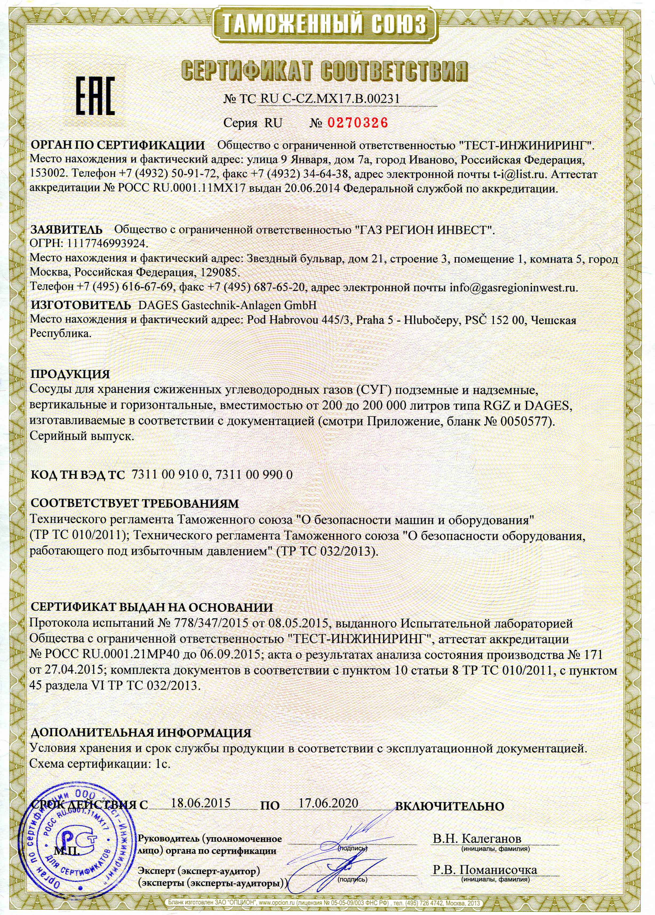

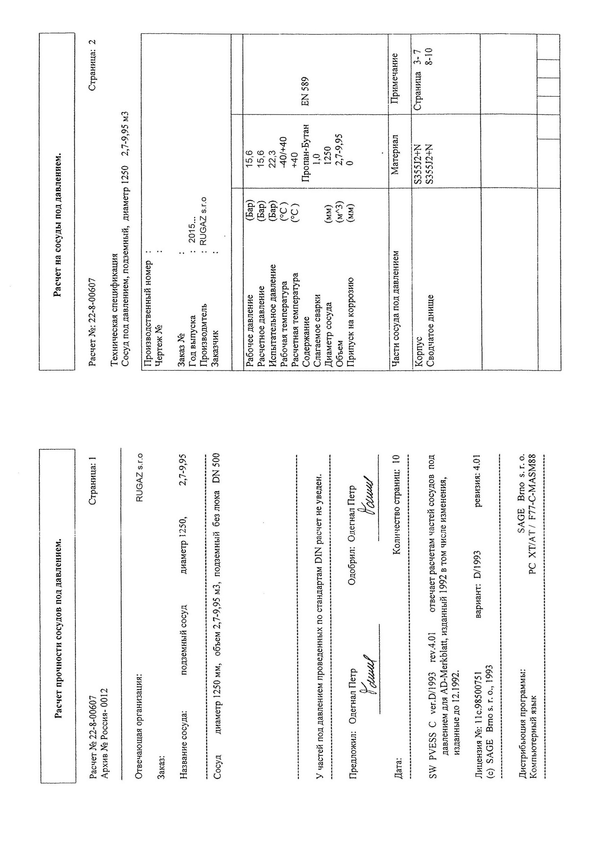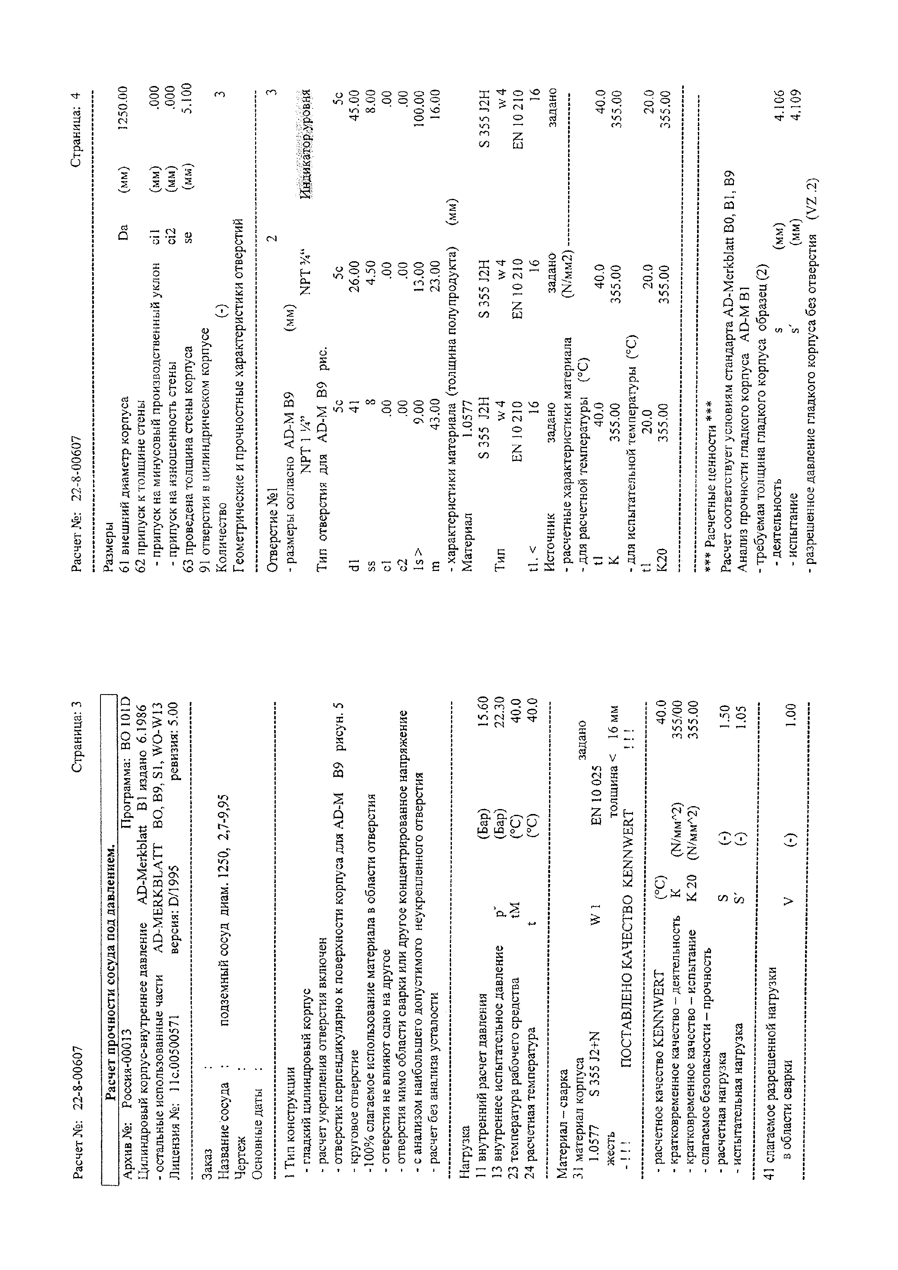

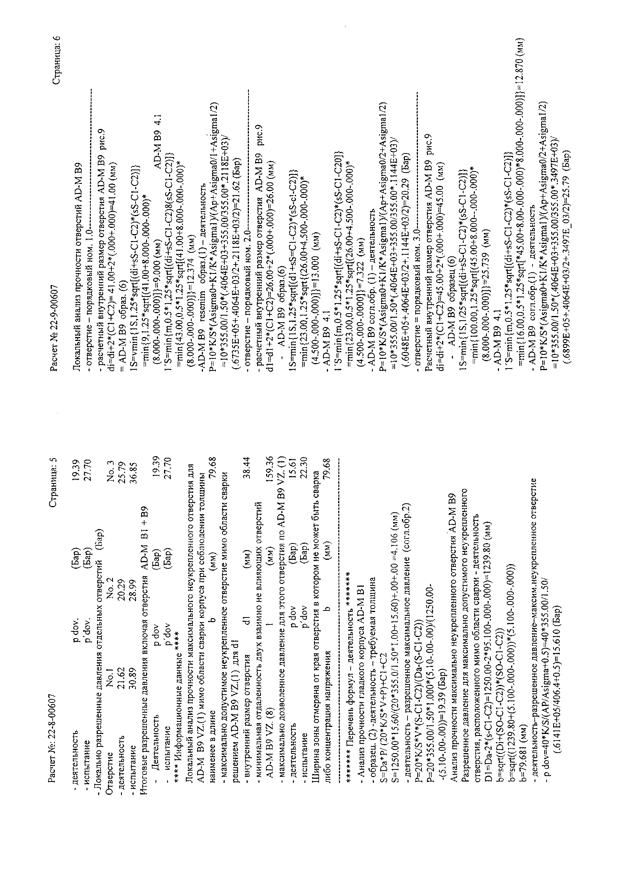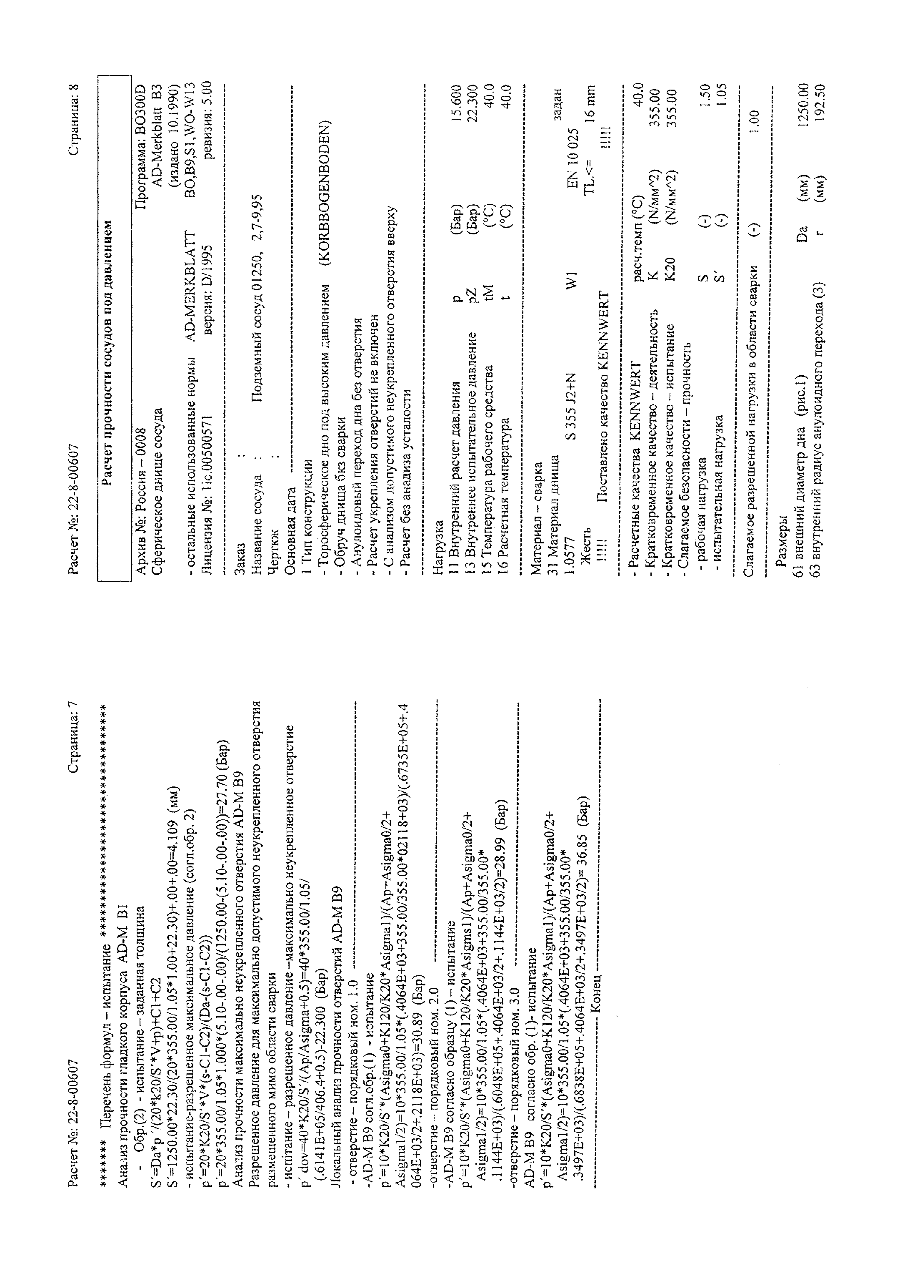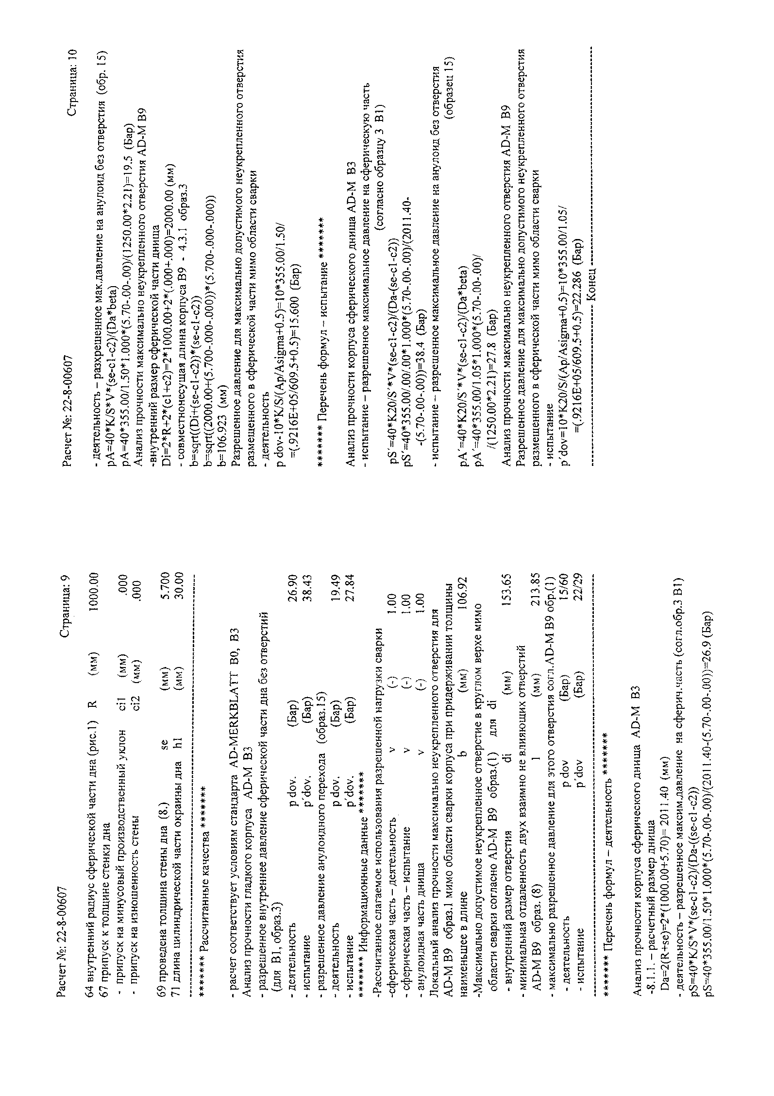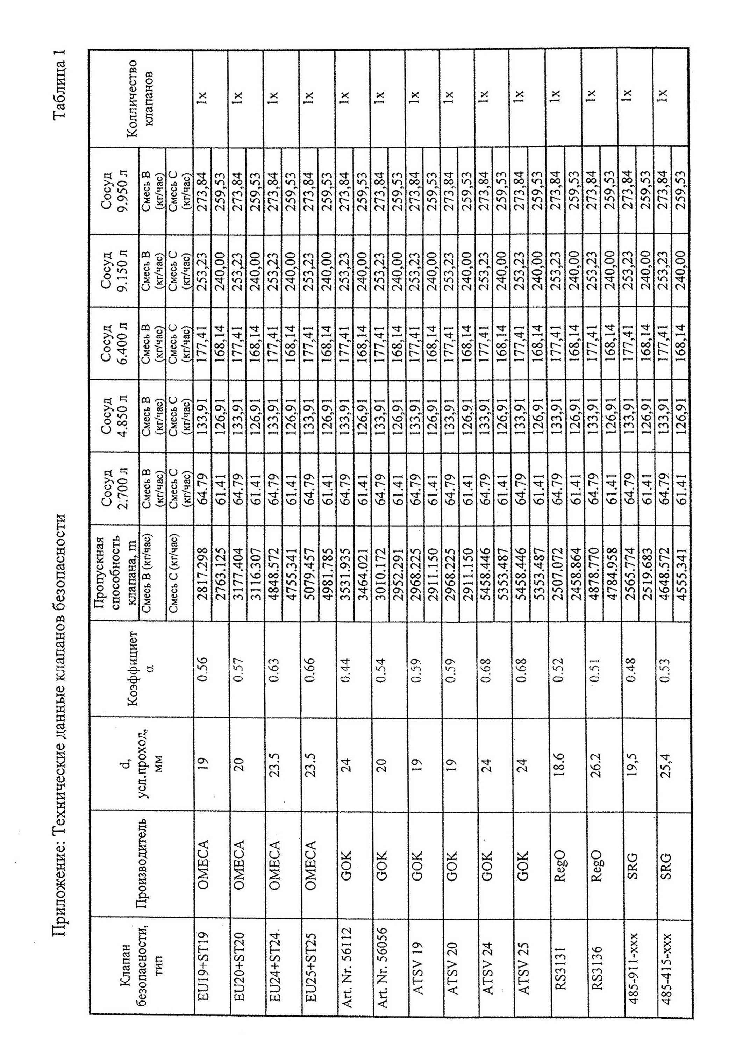



“DAGESGastechnik-Anlagen”

Pod Habrovou 445/3, Praha 5- Hlubočepy,

PSČ 152 00, Českárepublika

+420-774-043-659, +420-776-729-050

*e-mail: info@dages-ga.com*

**РЕГЛАМЕНТ ПРОВЕДЕНИЯ В ЗИМНЕЕ ВРЕМЯ ПУСКА (ОСТОНОВКИ) ИЛИ ИСПЫТАНИЯ НА ГЕРМЕТИЧНОСТЬ СОСУДОВ**

1. Настоящий регламент распространяется на сосуды химических, нефтепрерабатывающих и нефтехимических заводов, газовых промыслов и газобензиновых заводов, изготовленные в соответствии с требованиями настоящего стандарта и эксплуатируемые на откритом воздухе или в неотапливаевом помещении.
2. Пуск (остановка) или испытание на герметичност в зименее время, т.е. повышение (снижение) давления в сосуде при повышении (снижении) температуры стенки, должны осуществляться в соответствии с графиком:

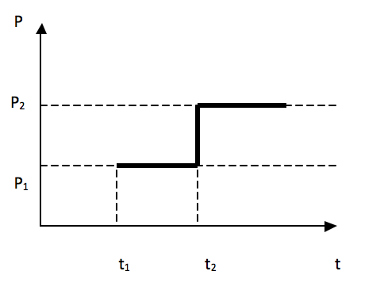

Где

Р1 – давление пуска;

Р2 - рабочее давление;

t1 – наинизшая температура воздуха, при которойдопускается пуск сосуда под давлением Р1;

t2 – минимальная температура, при которойсталь и еëсварныесоединениядопускаютсядляработы под давлением в соответствии с требованиямиобязательныхприложений 2 – 6 и 11 – 14 настоящего стандарта.

1. Величина давления Р1 принимается согласно табл.1 прилож.17 в зависимости от рабочего давления Р2.

Таблица 1, Прилож.17

|  |  |  |  |
| --- | --- | --- | --- |
| Р2 , МРа (кгс/см2) | Менее 0,1 (1,0) | От 0,1 (1,0) до 0,3 (3,0) | Более 0,3 (3,0) |
| Р1 , МРа (кгс/см2) | Р2 | 0,1 (1,0) | 0,35.0,1 (1,0) |

Примечание: При температуре t2 ниже или равной t1, давление пуска Р1 принимается равным рабочему давлению Р2.

Достижение давлении Р1 и Р2 рекомендуется осуществлять постепенно по 0,25.Р1 или 0,25.Р2 в течении часа с 15 минутными выдержками давления на ступенях 0,25.Р1 (0,25.Р2); 0, 5.Р1 (0, 5.Р2)м0,75.Р1 (0,75.Р2).

1. Величины температур t1 и t2 принимаются по Табл.2 прилож.17 в зависимости от типа стали.

Скорость повышения (снижение) температуры должна быть не более 30 0С в час, если нет других указаний в технической документации.

Таблица 1, Прилож.17

|  |  |  |  |
| --- | --- | --- | --- |
| **Тип стали** | **t1, 0С** | **t2, 0С** | **Допускаемаясредняя температура наиболеехолоднойпятидневки в районе установки сосуда** |
| Ст3кп2 | -40 | +10 | -40 0С при объемеменее 100 м3 |
| Ст3сп3; Ст3пс3;  Ст3сп6; Ст3пс6;  20К-3; 20К-10 | -40 | 0 | Не ниже -40 0С (п.2.1.4, Табл.3 настоящего стандарта) |
| Ст3сп4; Ст3пс4;  Ст3Гпс4; Ст3сп5;  20К-5; 20К-11 | -40 |
| 16ГС-3; 09Г2С-3  17ГС-3; 17Г1С-3 | -40 |
| 16ГС-6; 16ГС-17;  09Г2С-6; 09Г2С-17;  17ГС-6; 17ГС-12;  20ЮЧ; 08Х22Н6Т;  08Х21Н6М2Т | -40 |
| 12ХМ; 12МХ;  10Х2ГНМ | 0 |
| 09Г2С-7; 09Г2С-8;  12Х18Н10Т;  10Х17Н13М2Т | Согласнообязательным прил.2 – 6 и 11 – 14 настоящего стандарта | Ниже -40 | Не регламентируется |

Примечание:

1. Для материалов, не приведенных в Табл.2 прилож.17, температураt2 определяется по обязательным прил.2 – 6 и 11 – 14 настоящего стандарта.
2. В Табл.2 прилож.17 приведен, температуры t1 и t2 для сосудов из стали 12ХМ и 12МХ со сроком службы не более 100 тыс. Час.



“DAGESGastechnik-Anlagen”

Pod Habrovou 445/3, Praha 5- Hlubočepy,

PSČ 152 00, Českárepublika

+420-774-043-659, +420-776-729-050

*e-mail: info@dages-ga.com*

**АКТ**

**по консервации сосуда**

**Резервуар зав. №11035**

На заводе–изготовителе произведена консервация сосуда.

Поверхности резьбовых соединений покрыты смазкой, предохраняющей коррозию. Арматура, установленная на резервуаре, не требует консервации согласно документации завода–изготовителя.

В случае хранения резервуара менее одного года, перед вводом его в эксплуатацию, не требует проведения никаких дополнительных работ, кроме проведения наружного осмотра и проверки изоляционного покрытия.

В случае хранения резервуара более одного года, перед вводом его в эксплуатацию необходимо проведение внеочередного освидетельствования сосудов в соответствии с ПБ 10-115-96 Правила устройства и безопасной эксплуатации сосудов, работающих под давлением, т.6.3.6.

При проведении испытания резервуаров на прочность, предохранительные клапаны должни быть сняты, а отверстия – заглушены.

Должна быть выполнена проверка манометров.

Дата выполнения консервации : 22.06.2017 г

Ответственный за консервацию сосуда : С. Новак



“DAGESGastechnik-Anlagen”

Pod Habrovou 445/3, Praha 5- Hlubočepy,

PSČ 152 00, Českárepublika

+420-774-043-659, +420-776-729-050

*e-mail: info@dages-ga.com*

**АКТ**

**Проверки состояния изолационного покрытия**

**Резервуар зав. 11035**

*Сооружене*: Ссосуд цилиндрический горизонтальный для хранения СУГ,

объем 6400 л;

*Площадь*: 22,3 м2;

*Покрытие*: Пескоструйная обработкаSA 2,5 и эпоксидное покрытие >1 мм, согласно

DIN 4681;

*Условия нанесения покрытия* : базовые ;

**Результаты проверки:**

1. Качество очистки металла сооружения: соответствует степени SA 2,5;
2. Поверхностизолационного покрытия: гладкая;
3. Толщина покрытия: соответствует;
4. Адгезия к стальной поверхности: соответствует;
5. Сплощность покрытия: отсутствие пробоя при испытательном электрическомнапрежении 15 кв;

**Заключение:**

Защитное покрытие соответструет ГОСТ 9.602-89.

Дата выполнения проверки : 24.04.2017 г

ОТК :С. Новак

(фамилия, подпись )

|  |  |  |
| --- | --- | --- |
| **Schulz + Rackow**  **Gastechnik GmbH**  ROTAREXGROUP | **Инструкция по эксплуатации**  ПРЕДОХРАНИТЕЛЬНЫЙ КЛАПАН ВНЕШНИЙ с обратным клапаном Тип **485** | *Индекс №:2749*  *Дата: 19.05.2016* |

**1. Область действия**

Настоящая инструкция по эксплуатации действует для предохранительных клапанов SRG, устанавливаемых на стационарные резервуары для жидкости. Арматура используется применительно к наземным, полуназемным и подземным резервуарам категории IV согласно предписаниям для оборудования под давлением 2014/68/EU.

**2. Общие положения**

Изготовитель: **SRGSchulz + RackowGastechnikGmbH**

Назначение: арматура для напорных резервуаров, предназначенных для хранения сжиженного газа

Рабочая среда: сжиженный газ без коррозионного действия. Минимальные показатели качества согласно DIN 51662 или EN 589

Наружный предохранительный клапан прямого действия, подпружиненный. Арматура включает обратный клапан и предохранительный клапан и отвечает требованиям AD-формуляра А2 и VdTÜVRM 10450 или TRB 403, приложениям к TRB 801 № 25, TRB 801 № 45, формуляра VdTÜV «Предохранительный клапан 100», EN 13175 и EN 14129. Материал для работающих под давлением деталей корпуса соответствует AD-формуляру W0. Оба клапана соединены друг с другом при помощи резьбового соединения М 32 х 1,5. Уплотнением служит кольцо круглого сечения. Кроме того, предусмотрено пломбирование соединения клапанов. **Арматура на резервуаре может заменяться при рабочем давлении жидкости в резервуаре.** При этом автоматически закрывающаяся тарелка запорного клапана препятствует выходу газа из резервуара. Из соображений безопасности следует до минимума сократить время, которое резервуар находится без предохранительного клапана. **Резервуар без предохранительного клапана представляет собой определенную опасность.**

**3. Технические характеристики**

|  |  |
| --- | --- |
| Входная резьба | наружная резьба 1“ – 11 ½ NPT |
| Соединительная резьба с запорным клапаном | М 32 х 1,5 |
| Выходная резьба | внутренняя резьба 1 9/16 “– 20 UNEF |
| Маркировка СЕ | СЕ с номером указанного места |
| Свидетельство о настройке TÜV | например, на давление 15,6 бар (в зависимости от назначения) |
| Номинальное давление PN | 25 бар |
| Номинальный диаметр DN | 20 мм |
| Расход на выходе | м3/мин воздуха (в зависимости от установленного давления) |
| Температурный диапазон | от –40°C до +65°C |
| Материал корпуса | CuZN40Pb2-H080, DIN EN 12165, CW 617N (2.0402) |
| Размерподключ | 46 мм |
| Крутящий момент затяжки: |  |
| входная резьба | 220 + 20 Нм |
| соединительная резьба | 110 + 10 Нм |

|  |  |  |
| --- | --- | --- |
| **Schulz + Rackow**  **Gastechnik GmbH**  ROTAREXGROUP | **Инструкция по эксплуатации**  ПРЕДОХРАНИТЕЛЬНЫЙ КЛАПАН ВНЕШНИЙ с обратным клапаном Тип **485** | *Индекс №:2749*  *Дата: 19.05.2016* |

**4. Монтаж**

**Монтаж и демонтаж предохранительного клапана могут производиться только квалифицированным персоналом.**

**4.1 Подготовка**

Перед установкой предохранительного клапана следует убедиться, что вокруг присоединительного патрубка резервуара имеется достаточно места. Таким требованиям отвечают стандартные резервуары согласно DIN 4680. Необходимо проверить также состояние резьбовой муфты. Повреждения на резьбовой муфте могут вызвать неплотности и обусловить определенный риск при эксплуатации резервуара.

**4.2 Установка**

**Установка предохранительного клапана может производиться только квалифицированным персоналом.** Установке подлежат только те предохранительные клапаны, которые прошли настройку и снабжены свидетельством о регулировке. Уплотняющая поверхность запорного клапана не должна содержать грязи.

На наружную резьбу 1“ – 11 ½ NPT следует намотать уплотнительную ленту (по направлению резьбы) и нанести уплотнительную пасту. Затем следует вставить клапан в резьбовую муфту резервуара и завинтить рукой. Затем следует затянуть клапан при помощи вильчатого или накидного гаечного ключа (размер под ключ 46 мм). При затяжке крутящий момент не должен превышать 220 + 20 Нм. Внимание, по избежание повреждения уплотнительной ленты арматура должна завинчиваться только по часовой стрелке. **Завинчивание и затяжка должны производиться только за нижние шлицы под ключ на запорном клапане. Не допускается использование для этой цели трубного ключа (см. рис. 1).**

Во избежание возникновения рисков при эксплуатации резервуара следует руководствоваться следующими указаниями. При монтаже и эксплуатации следует исключить возможность попадания в предохранительный клапан инородных тел. Не допускать забивания обоих нижних наклонных дренажных отверстий. Нельзя блокировать работу предохранительного клапана какими-либо блокирующими устройствами. Во избежание загрязнения и проникновения воды, при эксплуатации, транспортировке и хранении следует надеть на предохранительный клапан защитный колпачок.

**5. Ввод в эксплуатацию**

**Ввод в эксплуатацию резервуара под давлением может производиться только квалифицированным персоналом.** Прием в эксплуатацию системы, включающей резервуар под давлением с предохранительным клапаном, производится согласно действующим в данном регионе предписаниям. Вначале следует проверить герметичность соединений арматуры с резервуаром и герметичность самой арматуры. Для этого резервуар заполняется жидкостью настолько, чтобы было достигнуто рабочее давление, а затем все резьбовые и фланцевые соединения проверяются на герметичность. В случае герметичности проверенных соединений резервуар заполняется полностью. По результатам проверки герметичности должен быть составлен протокол.

**6. Эксплуатация**

– – –

**7. Техническое обслуживание и инспекция**

|  |  |  |
| --- | --- | --- |
| **Schulz + Rackow**  **Gastechnik GmbH**  ROTAREXGROUP | **Инструкция по эксплуатации**  ПРЕДОХРАНИТЕЛЬНЫЙ КЛАПАН ВНЕШНИЙ с обратным клапаном Тип **485** | *Индекс №:2749*  *Дата: 19.05.2016* |

Предохранительный клапан не требует технического обслуживания. Необходимо лишь проверять герметичность соединений и самого предохранительного клапана, а также состояние предохранительного клапана при каждом заполнении резервуара, но не реже одного раза в два года.

При эксплуатации на предохранительном клапане должен быть установлен защитный колпачок. Отсутствие колпачка означает, что предохранительный клапан сработал. В этом случае следует установить и устранить причину срабатывания предохранительного клапана (квалифицированный специалист).

**8. Ремонт**

**Замена арматуры в сборе или отдельных компонентов и проверка их работоспособности могут производиться только квалифицированным персоналом. Демонтаж предохранительного клапана может производиться при рабочем давлении в резервуаре.**

**Демонтаж**:

Снять пломбу между предохранительным и запорным клапанами.

В процессе отвинчивания предохранительного клапана (размер под ключ 46 мм) обратный клапан следует удерживать за шлицы под ключ (46 мм), так как в противном случае из резьбовой муфты резервуара вывинтится вся арматура в сборе (предохранительный и обратный клапаны). При отвинчивании следует использовать вильчатый или накидной гаечные ключи. При отвинчивании предохранительного клапана из него стравится газ, пока запорная тарелка запорного клапана полностью не перекроет поток газа.

**Если газ выходит длительное время, следует вновь завинтить предохранительный клапан – в этом случае нельзя производить замену клапана исходя из соображений техники безопасности.**

Проверить резьбу запорного клапана (М 32 х 1,5) на предмет повреждений.

**Установка**:

Установка предохранительного клапана производится в обратной последовательности. Установке подлежат только предохранительные клапаны, снабженные свидетельством о проведенной регулировке.

Проверить уплотнительную поверхность запорного клапана на наличие загрязнений и при необходимости прочистить.

Проверить состояние уплотнительного кольца круглого сечения и установить его между предохранительным и запорным клапанами.

Предохранительный клапан должен завинчиваться с крутящим моментом затяжки 100 + 10 Нм, а затем между ним и запорным клапаном должна быть установлена пломба.

Ввод в эксплуатацию описан в разделе 5.

**ПРЕДУПРЕЖДЕНИЕ**: Предохранительные клапаны, которые были использованы для быстрого стравливания давления из резервуара, должны быть сняты и направлены на повторную регулировку или утилизацию. Не допускается повторное использование пружин, которые были сняты с предохранительного клапана.

**9. Действия при возникновении неисправностей**

|  |  |  |
| --- | --- | --- |
| **Schulz + Rackow**  **Gastechnik GmbH**  ROTAREXGROUP | **Инструкция по эксплуатации**  ПРЕДОХРАНИТЕЛЬНЫЙ КЛАПАН ВНЕШНИЙ с обратным клапаном Тип **485** | *Индекс №:2749*  *Дата: 19.05.2016* |

В случае возникновения неисправностей или при нарушении герметичности (запах газа, шум от выходящего газа) следует незамедлительно закрыть обратный клапан на баллоне (под крышкой арматуры) и перекрыть главный запорный кран на линии подачи газа в здание. После этого необходимо обратиться в аварийную газовую службу. О неисправности следует уведомить изготовителя. В аварийных случаях необходимо вызвать пожарную охрану, полицию, уведомить службу газоснабжения.

Рис. 1. Наружный предохранительный клапан с запорным клапаном SRG типа 485 (нумерация позиций на рисунке сверху вниз против часовой стрелки):

1–блок настройки давления срабатывания, например 15,6 бар (запломбирован); 2–защитный колпачок; 3–шлицы под ключ при монтаже и демонтаже; 4–предохранительный клапан; 5–уплотнительное кольцо круглого сечения между запорным и предохранительным клапанами; 6–пломба; 7–обратный клапан.

|  |  |  |
| --- | --- | --- |
| **Schulz + Rackow**  **Gastechnik GmbH**  ROTAREXGROUP | **Инструкция по эксплуатации**  ПРЕДОХРАНИТЕЛЬНЫЙ КЛАПАН ВНЕШНИЙ с обратным клапаном Тип **485** | *Индекс №:2749*  *Дата: 19.05.2016* |



|  |  |  |
| --- | --- | --- |
| **Schulz + Rackow**  **Gastechnik GmbH**  ROTAREXGROUP | **ИНСТРУКЦИЯ ПО**  **ЭКСПЛУАТАЦИИ**  ***Обратный клапан***  ***Типы 485***  *(A428,A429)* | *Индекс №:2749*  *Дата: 19.05.2016* |

**КРАБОТЕСДАННЫМИЗДЕЛИЕМДОПУСКАЮТСЯТОЛЬКОТЕЛИЦА, КОТОРЫЕ ВНИМАТЕЛЬНОПРОЧИТАЛИЭТУИНСТРУКЦИЮИПОЛНОСТЬЮЕЕПОНИМАЮТ.**

**ВАЖНОЕ ПРИМЕЧАНИЕ**

Еслиданноеизделиеприобретеноили используется сцельюмонтажавдругоеизделие (например, клапансжатогогазаприобретендлядобавлениякрезервуарусжатогогаза),**SRGSchulz + RackowGastechnikGmbH**напоминает конечному производителю изделия, что подготовкавсехпредостереженийиинструкцийдляпотребителя, а также ярлыков на продукции, является ответственностью конечного производителя.

|  |
| --- |
| КРАТКОЕ ИЗЛОЖЕНИЕ |

**1. ОПИСАНИЕ**

Обратный клапансвходомсрезьбой1 1/4" NPT, 1 1/2" NPTи 2" NPT предназначен и утвержден для установки на резервуарах с пропаном/бутаном. Данноеизделиенепредназначенодлякаких-либодругихцелей. Если у пользователя изделия возникают вопросы в отношении правильного применения данного изделия, он может позвонить по номеру*\*49 6462 9392 0*..Любоенесанкционированноеиспользованиеилиприменениеи/илинесанкционированнаямодификацияданногоизделияможетпривестикнесчастнымслучаямили физическим травмам, за которые компания **SRGSchulz + RackowGastechnikGmbH** ответственность не несет.

**2. ОБЩИЕ ТРЕБОВАНИЯ БЕЗОПАСНОСТИ**

* Всепользователидолжныстрого соблюдать все действующие национальные или местные законы, правила или нормы.
* Любоелицо, использующееданноеизделие, должноосновательнознать эту инструкцию, а также другие применимые указания и руководства.

|  |  |
| --- | --- |
| ВНИМАНИЕ | Данное изделие является компонентом, разработанным для использования с резервуарами для пропана/бутана. Конечный производитель отвечает за подготовку необходимых инструкций и предостережений для конечного пользователя изделия. |

* Приведенныенижеинструкциипообслуживанию должны включаться в руководства по эксплуатации изделия или в ярлыки с инструкциями.
* Несоблюдениелюбыхуказанийипредостережений, содержащихсявэтойинструкциииливярлыкахомерахбезопасности, можетпривестикнесчастным случаям и в результате травмам и повреждению имущества.

2.1 Передначаломэксплуатациипроверьтесостояниеклапана (чистоту, состояниерезьбы), ознакомьтесь со стандартами и мерами безопасности для газовых клапанов.

2.2 При монтаже клапана на резервуар соблюдайте приведенные параметры крутящего момента.

2.3 Этоизделиеразработаноиутверждено для использования на резервуарах для ГСН. Любое другое применение или использование не разрешается без письменного разрешения технического Департамента нашей компании.

2.4 Запрещаетсяразбиратьклапан.

2.5 Запрещаетсясмазыватьклапан (особенновходнуюрезьбу).

2.6 Запрещается отсоединять клапан от резервуара под давлением.

|  |  |  |
| --- | --- | --- |
| **Schulz + Rackow**  **Gastechnik GmbH**  ROTAREXGROUP | **ИНСТРУКЦИЯ ПО**  **ЭКСПЛУАТАЦИИ**  ***Обратный клапан***  ***Типы 485***  *(A428,A429)* | *Индекс №:2749*  *Дата: 19.05.2016* |

2.7 Используйтетолькотематериалы, которыеимеютчистуюповерхностьисовместимыссоответствующими газами, соответствующим давлением и пропускной способностью.

2.8 Производительконечногопродуктадолженследитьзачистотойрезервуара, накоторомнедолжно быть смазки, а также металлических, пластмассовых и других частиц.

2.9 Клапандолженхранитьсявсухомпомещениис умеренной температурой в своей оригинальной упаковке, без воздействия солнечных или ультрафиолетовых лучей.

2.10 Устройствонедолжноподвергатьсявоздействиюударовилидеформации: использование деформированного или поврежденного клапана запрещено.

2.11 Запрещаетсяработатьсоткрытымогнем возле установки.

2.12 Запрещается изменять или удалять маркировку с клапана.

2.13 Всепользователидолжныстрогособлюдать все действующиенациональныеиместныезаконы и нормы.

|  |  |  |
| --- | --- | --- |
| **Schulz + Rackow**  **Gastechnik GmbH**  ROTAREXGROUP | **ИНСТРУКЦИЯ ПО**  **ЭКСПЛУАТАЦИИ**  ***Обратный клапан***  ***Типы 485***  *(A428,A429)* | *Индекс №:2749*  *Дата: 19.05.2016* |

2.14 Производительконечногопродуктанесетответственностьзафизическиетравмы, материальные и нематериальные повреждения, нанесенные по причине несанкционированной установки или ненадлежащего обслуживания.

**3. ТЕХНИЧЕСКИЕ ДАННЫЕ**

*NPT, NPSM – американские меры измерения резьбы в дюймах*

|  |  |
| --- | --- |
| Рабочее давление | 30 бар максимум |
| Рабочая температура | - 40C / + 70C |
| Входное соединение | 1 1/4" NPT, 1 1/2" NPT, 2" NPT |
| Выходное соединение | M36x2, M45x1.5, M45x2, ¾” NPT, 1” NPT, 1 ¼” NPT, ¾ ” NPSM, 1” NPSM, 1 ¼” NPSM. |
| Маркировка | Тип, 3 звезды, дата (М.ГГ), нумерация. |
| Применение | Бутан, пропан или смесь обоих (ГСН) |

*Параметрымогутизменятьсябез предварительного уведомления*

**4. УКАЗАНИЯ ПО УСТАНОВКЕ И ЭКСПЛУАТАЦИИ**

Установкаклапанапроизводитсявследующемпорядке:

4.1 Проверьте, соответствуетлисоединение резервуара входной резьбе клапана.

4.2 Проверьтечистотуисостояниеповерхности соединения резервуара.

4.3 Используйтеподходящееуплотняющее средство для резьбы, которое не будет препятствовать правильному функционированию клапана (используйте тефлоновую пленку или подобный материал). Уплотнениенаноситетольконарезьбу. Избегайтеиспользованияматериаловсэффектомсмазки (например, содержащих масло или свинец).

4.4 Проверьте, нетлинасоединениилишнихматериалов (смазка, краска и др.).

4.5 Устанавливайте клапан одним оборотом вручную.

4.6 Используйтеспециальныйинструмент, соответствующийключу клапана, для установки клапана и предотвращения деформации:

•  Ключ 45, 52, 54 или 55 ммзапорного клапана 1 1/4" NPT

•  Ключ 54 ммзапорного клапана 1 1/2" NPT

•  Ключ 62 или 63 ммзапорного клапана 2" NPT

|  |  |
| --- | --- |
| ***Параметры крутящего***  ***момента:*** | ***От 110 Нм до 130 Нм максимум для резьбы 1 1/4" NPT.***  ***От 130 Нм до 150 Нм максимум для резьбы 1 1/2" NPT.***  ***От 150 Нм до 200 Нм максимум для резьбы 2" NPT.*** |

***Необходимособлюдатьуказанныепараметрыкрутящегомомента;*** *Если после правильного монтажа клапана на резервуаре обнаружено протекание, проверьте резьбу соединения резервуара.*

*4.*7 Послемонтажапроверьтесборкунапредметутечки (например, с помощью аэрозоля для обнаружения утечки). Есливыиспользуетеспециальныйконтрольутечки, убедитесь, чтотекущеедавление ниже заданного давления клапана.

*При выполнении данных операций, запрещено работать с открытым огнем.*

**5. ОБСЛУЖИВАНИЕ**

Гарантия, предусмотреннаяобщимиусловиямипродажи, нераспространяетсянаследующее:

|  |  |  |
| --- | --- | --- |
| **Schulz + Rackow**  **Gastechnik GmbH**  ROTAREXGROUP | **ИНСТРУКЦИЯ ПО**  **ЭКСПЛУАТАЦИИ**  ***Обратный клапан***  ***Типы 485***  *(A428,A429)* | *Индекс №:2749*  *Дата: 19.05.2016* |

* Ремонтилизаменаввиду обычного износа и повреждений, полученных в ходе повседневного обслуживания.
* Повреждениедеталей, недолговечностькоторыхтехническинеизбежна и предусмотрена конструкцией изделия.
* Поврежденияврезультатенесоблюдениярекомендованногообслуживанияипроцедур, приведенных в данной инструкции по эксплуатации.
* Повреждения в результате модификаций, не предусмотренных процедурами, содержащимися в данной инструкции по эксплуатации.
* Поврежденияврезультатеиспользованиянесанкционированныхкомпонентов, поставленных, произведенных или модифицированных в ходе процедур, не предусмотренных данной инструкцией по эксплуатации.

|  |  |
| --- | --- |
| ВНИМАНИЕ | Несоблюдение указаний по установке и эксплуатации может привести к несчастным случаям или физическим повреждениям, за которые компания **SRGSchulz + RackowGastechnikGmbH** ответственность не несет. |

Обслуживание, ремонтиперенастройкаизделияявляетсяответственностьюпользователяилиоператора. Любое лицо, приступающее к обслуживанию, ремонту или перенастройке изделия, должно быть ознакомленным с ***Директивой2014/68/EU*** и всеми другими применимыми стандартами и нормами.

Всоответствиисправилами, обслуживание, ремонти/илиперенастройка изделия осуществляется только обученным персоналом.

В случае инцидентов или претензий, пользователь должен отправить изделие с предполагаемыми дефектами обратно производителю**SRGSchulz + RackowGastechnikGmbH,** внадежнойупаковке. Длясохраненияусловийгарантии, пользовательнедолженсвоимисиламипредприниматькакие-либо действиявотношенииизделия (разборка, ремонт, модификация и т.п.) без нашего письменного согласия.

**6. ОБЩИЕ УСЛОВИЯ**

6.1 Врамкахполитикипостоянногоусовершенствованияпродукции, **SRGSchulz + RackowGastechnikGmbH**сохраняетзасобойправоизменятьдизайниматериалы, такжекакспецификациииданныеобизделии, безпредварительногоуведомления.

6.2. **SRGSchulz + RackowGastechnikGmbH**полностьюсохраняетправоинтеллектуальнойсобственностинапроекты, исследованияинавседокументы, передаваемыезаказчикам: не разрешается кому-либо передавать, а также оформлять или использовать эти документы без письменного разрешения компании.

6.3. Эта инструкция по эксплуатации является частью соглашения о продаже и предметом общих условий продажи.

|  |  |  |
| --- | --- | --- |
| **Schulz + Rackow**  **Gastechnik GmbH**  ROTAREXGROUP | **ИНСТРУКЦИЯ ПО**  **ЭКСПЛУАТАЦИИ**  ПРЕДОХРАНИТЕЛЬНЫЙ  КЛАПАН ВНЕШНИЙТипы с  **485 – 486**  (A410-A421) | *Индекс №:2749*  *Дата: 19.05.2016* |

**КРАБОТЕСДАННЫМИЗДЕЛИЕМДОПУСКАЮТСЯТОЛЬКОТЕЛИЦА, КОТОРЫЕ ВНИМАТЕЛЬНОПРОЧИТАЛИЭТУИНСТРУКЦИЮИПОЛНОСТЬЮЕЕПОНИМАЮТ.**

**ВАЖНОЕ ПРИМЕЧАНИЕ**

Еслиданноеизделиеприобретеноили используется сцельюмонтажавдругоеизделие (например, клапансжатогогазаприобретендлядобавлениякрезервуарусжатогогаза),**SRGSchulz + RackowGastechnikGmbH**напоминает конечному производителю изделия, что подготовкавсехпредостереженийиинструкцийдляпотребителя, а также ярлыков на продукции, является ответственностью конечного производителя.

|  |
| --- |
| КРАТКОЕ ИЗЛОЖЕНИЕ |

**1. ОПИСАНИЕ**

Предохранительный клапан внешнийсвходамисрезьбойтиповNPT, NPSMи метрической резьбой предназначен и утвержден для установки на резервуарах с пропаном/бутаном. Данноеизделиенепредназначенодлякаких-либодругихцелей. Если у пользователя изделия возникают вопросы в отношении правильного применения данного изделия, он может позвонить по номеру*\*49 6462 9392 0*. Любоенесанкционированноеиспользованиеилиприменениеи/илинесанкционированнаямодификацияданногоизделияможетпривестикнесчастнымслучаямили физическим травмам, за которые компания **SRGSchulz + RackowGastechnikGmbH** ответственность не несет.

**2. ОБЩИЕ ТРЕБОВАНИЯ БЕЗОПАСНОСТИ**

* Всепользователидолжныстрого соблюдать все действующие национальные или местные законы, правила или нормы.
* Любоелицо, использующееданноеизделие, должноосновательнознать эту инструкцию, а также другие применимые указания и руководства.

|  |  |
| --- | --- |
| ВНИМАНИЕ | Данное изделие является компонентом, разработанным для использования с резервуарами для пропана/бутана. Конечный производитель отвечает за подготовку необходимых инструкций и предостережений для конечного пользователя изделия. |

* Приведенныенижеинструкциипообслуживанию должны включаться в руководства по эксплуатации изделия или в ярлыки с инструкциями.
* Несоблюдениелюбыхуказанийипредостережений, содержащихсявэтойинструкциииливярлыкахомерахбезопасности, можетпривестикнесчастным случаям и в результате травмам и повреждению имущества.

2.1 Передначаломэксплуатациипроверьтесостояниеклапана (чистоту, состояниерезьбы), ознакомьтесь со стандартами и мерами безопасности для газовых клапанов.

2.2 При монтаже клапана на резервуар соблюдайте приведенные параметры крутящего момента.

2.3 Этоизделиеразработаноиутверждено для использования на резервуарах для ГСН. Любое другое применение или использование не разрешается без письменного разрешения технического Департамента нашей компании.

|  |  |  |
| --- | --- | --- |
| **Schulz + Rackow**  **Gastechnik GmbH**  ROTAREXGROUP | **ИНСТРУКЦИЯ ПО**  **ЭКСПЛУАТАЦИИ**  ПРЕДОХРАНИТЕЛЬНЫЙ  КЛАПАН ВНЕШНИЙТипы с  **485 – 486**  (A410-A421) | *Индекс №:2749*  *Дата: 19.05.2016* |

2.4 Запрещаетсяразбиратьклапан.

2.5 Запрещаетсясмазыватьклапан (особенновходнуюрезьбу).

2.6 Запрещается отсоединять клапан от резервуара под давлением.

2.7 Используйтетолькотематериалы, которыеимеютчистуюповерхностьисовместимыссоответствующими газами, соответствующим давлением и пропускной способностью.

2.8 Производительконечногопродуктадолженследитьзачистотойрезервуара, накоторомнедолжно быть смазки, а также металлических, пластмассовых и других частиц.

2.9 Клапандолженхранитьсявсухомпомещениис умеренной температурой в своей оригинальной упаковке, без воздействия солнечных или ультрафиолетовых лучей.

2.10 Устройствонедолжноподвергатьсявоздействиюударовилидеформации: использование деформированного или поврежденного клапана запрещено.

2.11 Запрещаетсяработатьсоткрытымогнем возле установки.

2.12 Запрещается изменять или удалять маркировку с клапана.

2.13 Всепользователидолжныстрогособлюдать все действующиенациональныеиместныезаконы и нормы.

2.14 Производительконечногопродуктанесетответственностьзафизическиетравмы, материальные и нематериальные повреждения, нанесенные по причине несанкционированной установки или ненадлежащего обслуживания.

**3. ТЕХНИЧЕСКИЕ ДАННЫЕ**

*NPT, NPSM – американские меры измерения резьбы в дюймах*

|  |  |
| --- | --- |
| Рабочее давление | В соответствии с заданным давлением |
| Рабочая температура | - 40C / + 65C |
| Входное соединение | M36x2, M45x1.5, M45x2, ¾” NPT, 1” NPT, 1 ¼” NPT,  ¾ ” NPSM, 1” NPSM, 1 ¼” NPSM. |
| Маркировка | Тип, 3 звезды, дата (М.ГГ), заданное давление, нумерация, пропускная способность. |
| Применение | Бутан, пропан или смесь обоих (ГСН) |

*Параметрымогутизменятьсябез предварительного уведомления*

**4. УКАЗАНИЯ ПО УСТАНОВКЕ И ЭКСПЛУАТАЦИИ**

Установкаклапанапроизводитсявследующемпорядке:

4.1 Проверьте, соответствуетлисоединение резервуара входной резьбе клапана.

4.2 Проверьтечистотуисостояниеповерхности соединения резервуара.

4.3 Используйтеподходящееуплотняющее средство для резьбы, которое не будет препятствовать правильному функционированию клапана (используйте тефлоновую пленку или подобный материал). Уплотнениенаноситетольконарезьбу. Избегайтеиспользованияматериаловсэффектомсмазки (например, содержащих масло или свинец).

4.4 Проверьте, нетлинасоединениилишнихматериалов (смазка, краска и др.).

4.5 Устанавливайте клапан одним оборотом вручную.

4.6 Используйтеспециальныйинструмент, соответствующийключу клапана, для установки клапана и предотвращения деформации:

•  Ключ 45 мм для предохранительного клапана сброса давления ¾” NPTи ¾” NPSM

|  |  |  |
| --- | --- | --- |
| **Schulz + Rackow**  **Gastechnik GmbH**  ROTAREXGROUP | **ИНСТРУКЦИЯ ПО**  **ЭКСПЛУАТАЦИИ**  ПРЕДОХРАНИТЕЛЬНЫЙ  КЛАПАН ВНЕШНИЙТипы с  **485 – 486**  (A410-A421) | *Индекс №:2749*  *Дата: 19.05.2016* |

•  Ключ 50 ммдля внутреннего предохр. клапана сброса давления¾” NPTи 1” NPT

•  Ключ60 мм для предохранительного клапана сброса давленияM36x2, 1” NPTи 1” NPSM

•  Ключ 62 ммдля внутреннего предохр. клапана сброса давления1 ¼” NPT

•  Ключ 68 ммдля предохранительного клапана сброса давленияM45x1.5, M45x2, 1 ¼” NPT, 1 ¼” NPSM

|  |  |
| --- | --- |
| ***Параметры крутящего***  ***момента:*** | ***От 100 Нм до 110 Нм максимум для резьбы ¾” NPT.***  ***От 110 Нм до 130 Нм максимум для резьбы 1” NPT и 1 ¼” NPT.***  ***70 +/- 10 Нм для метрической резьбы или NPSM с уплотнением*** |

***Необходимособлюдатьуказанныепараметрыкрутящегомомента;*** *Если после правильного монтажа клапана на резервуаре обнаружено протекание, проверьте резьбу соединения резервуара.*

*4.*7 Послемонтажапроверьтесборкунапредметутечки (например, с помощью аэрозоля для обнаружения утечки). Есливыиспользуетеспециальныйконтрольутечки, убедитесь, чтотекущеедавление ниже заданного давления клапана.

*При выполнении данных операций, запрещено работать с открытым огнем.*

**5. ОБСЛУЖИВАНИЕ**

Гарантия, предусмотреннаяобщимиусловиямипродажи, нераспространяетсянаследующее:

* Ремонтилизаменаввиду обычного износа и повреждений, полученных в ходе повседневного обслуживания.
* Повреждениедеталей, недолговечностькоторыхтехническинеизбежна и предусмотрена конструкцией изделия.
* Поврежденияврезультатенесоблюдениярекомендованногообслуживанияипроцедур, приведенных в данной инструкции по эксплуатации.
* Повреждения в результате модификаций, не предусмотренных процедурами, содержащимися в данной инструкции по эксплуатации.
* Поврежденияврезультатеиспользованиянесанкционированныхкомпонентов, поставленных, произведенных или модифицированных в ходе процедур, не предусмотренных данной инструкцией по эксплуатации.

|  |  |
| --- | --- |
| ВНИМАНИЕ | Несоблюдение указаний по установке и эксплуатации может привести к несчастным случаям или физическим повреждениям, за которые компания **SRGSchulz + RackowGastechnikGmbH** ответственность не несет. |

Обслуживание, ремонтиперенастройкаизделияявляетсяответственностьюпользователяилиоператора. Любое лицо, приступающее к обслуживанию, ремонту или перенастройке изделия, должно быть ознакомленным с ***Директивой2014/68/EU*** и всеми другими применимыми стандартами и нормами.

Всоответствиисправилами, обслуживание, ремонти/илиперенастройка изделия осуществляется только обученным персоналом.

|  |  |  |
| --- | --- | --- |
| **Schulz + Rackow**  **Gastechnik GmbH**  ROTAREXGROUP | **ИНСТРУКЦИЯ ПО**  **ЭКСПЛУАТАЦИИ**  ПРЕДОХРАНИТЕЛЬНЫЙ  КЛАПАН ВНЕШНИЙТипы с  **485 – 486**  (A410-A421) | *Индекс №:2749*  *Дата: 19.05.2016* |

В случае инцидентов или претензий, пользователь должен отправить изделие с предполагаемыми дефектами обратно производителю**SRGSchulz + RackowGastechnikGmbH,** внадежнойупаковке. Длясохраненияусловийгарантии, пользовательнедолженсвоимисиламипредприниматькакие-либо действиявотношенииизделия (разборка, ремонт, модификация и т.п.) без нашего письменного согласия.

**6. ОБЩИЕ УСЛОВИЯ**

6.1 Врамкахполитикипостоянногоусовершенствованияпродукции, **SRGSchulz + RackowGastechnikGmbH**сохраняетзасобойправоизменятьдизайниматериалы, такжекакспецификациииданныеобизделии, безпредварительногоуведомления.

6.2. **SRGSchulz + RackowGastechnikGmbH**полностьюсохраняетправоинтеллектуальнойсобственностинапроекты, исследованияинавседокументы, передаваемыезаказчикам: не разрешается кому-либо передавать, а также оформлять или использовать эти документы без письменного разрешения компании.

6.3. Эта инструкция по эксплуатации является частью соглашения о продаже и предметом общих условий продажи.